二手交易平台
软件设计与建模实验报告
  - 软件工程 2026 秋 实验二
姓名 胥松恒
学号 241220054
报告日期 2026 年 10 月 31 日

报告内容
本实验基于实验一的二手交易平台需求，设计用户与权限、商品管理、预约与交易、交易统计、操作日志五个模块。通过类图、组件图、活动图、时序图说明数据结构与业务协作，并以离线界面原型展示主要操作和异常状态。
设计采用同一 Web 应用和共享关系数据库。预约、确认、取消、完成以及屏蔽引起的联动更新以事务为边界；交易在线下付款和交付，系统只记录预约与完成结果。

阅读顺序
一 项目与功能 → 二 模块划分 → 三 UML 设计 → 四 界面设计 → 五 验证与需求对应 → 六 AI 使用过程

一 项目与主要功能

1 项目目标与依据
项目为二手交易平台，支持卖家发布闲置物品、买家预约商品、双方在线下完成交易，以及管理员审核和处理违规商品。设计依据为实验一仓库 Aulricy/SE_project 的 lab1-final 标签下 requirements.md，共 22 条需求；本实验不扩大既定业务范围。

2 参与者与权限
参与者 | 可执行操作 | 权限边界
游客 | 浏览和组合查询已发布商品，查看公开描述 | 预约及个人记录需要登录
普通用户 | 同一账号既可发布商品，也可预约他人商品 | 仅管理自己的商品和相关预约
管理员 | 审核、屏蔽、恢复商品，查询全平台统计和日志 | 不能代买家完成交易，不能改写完成历史
首个管理员 | 具有管理员权限，并批准设置新增管理员账号 | 以预置账号编号识别，其他管理员不能继续增设

3 主要功能与业务范围
商品按数码、图书、生活用品、服饰、其他五类管理。一条记录代表一件物品；名称、分类、价格、描述是提交审核的必填内容，图片最多一张且可不上传。草稿可以不完整，成色、联系方式和交付说明统一写在描述中。
买家只能预约他人已发布商品。同一商品最多有一条待确认或已确认预约。卖家确认后，买家在线下交付完成后标记完成；双方也可在待确认或已确认阶段填写原因取消。历史预约和预约价格始终保留。
系统不提供在线支付、物流、聊天、推荐、议价、多库存、多图、自动过期或候补排队。管理员后台只是既有模块的管理入口，不另设第六个业务模块。

二 模块划分与协作

1 五个模块的职责
模块 | 具体功能 | 主要协作对象
用户与权限 | 普通注册、统一登录、角色与归属校验、首个管理员批准设置账号 | 供所有受限业务调用
商品管理 | 草稿、提交与撤回审核、审核与驳回、公开查询、下架、退回草稿、屏蔽与恢复 | 用户与权限、预约与交易、日志
预约与交易 | 建立预约、卖家确认、双方取消、买家完成、买入卖出记录、重复请求识别 | 商品、用户与权限、日志
交易统计 | 按首次完成的北京时间日期汇总完成笔数和预约价格合计 | 读取已完成预约，校验管理员
操作日志 | 业务内部写入成功关键操作，管理员只读组合查询 | 业务模块写入，查询时鉴权

2 模块之间如何配合
卖家先经用户与权限模块确认身份，再由商品模块保存草稿和提交审核。管理员审核通过后，商品才进入公开查询；审核、驳回、撤回等关键成功操作由日志模块记录。将审核放在商品模块内，可集中维护商品生命周期，避免多个模块分别解释同一商品状态。
买家预约时，预约模块读取并锁定商品，检查身份、归属、状态与版本，再联动保存预约和商品状态。卖家确认、双方取消、买家完成均沿用这一边界。商品屏蔽由商品模块发起，并调用预约模块内部的取消能力，保证屏蔽与有效预约取消同时生效。
交易统计只读取已完成预约，不参与修改交易。日志查询也不修改历史。五个模块置于同一 Web 应用，使用共享数据库，便于用单个业务事务处理跨模块更新；当前规模无需引入独立微服务及分布式事务。

三 UML 设计与关键对象
本报告绘制四种 UML：类图和组件图属于结构性图，活动图属于行为性图，时序图属于交互性图。活动图按业务拆成商品发布审核、预约交易两张，合计五幅完整图；原始 PlantUML 源文件和 PNG 随成果保存。

1 类图中的对象
对象 | 主要属性 | 设计理由
User | id、username、passwordHash、role、createdAt | 买卖共用账号；密码保存完整带盐校验信息
Product | 名称、分类、价格、描述、可选图片、status、各时间、最近驳回及屏蔽原因、version | 允许不完整草稿；状态和版本控制后续操作
Reservation | 预约价格、status、创建/确认/取消/完成时间、取消原因、version | 价格快照不随商品改价而变化，保留每次预约历史
OperationLog | 操作类型、时间、商品及预约前后状态、原因 | 支持追溯；完整历史不由商品最近原因替代
操作请求记录 | 请求标识、操作类型、请求指纹、创建时间 | 识别成功请求重发，关联原预约和操作者
StatisticsResult | 日期范围、完成笔数、预约价格合计 | 查询结果对象，按需计算，不单独作为业务实体保存

2 关联与职责
一个用户可拥有多件商品，也可作为买家关联多条预约。一件商品可关联多条历史预约，但有效预约最多一条。预约通过商品找到卖家，避免重复存储容易不一致的卖家字段。日志关联操作者和商品，预约关联可选；请求记录则关联操作者和原预约。
采用普通关联保留历史，不以组合关系暗示删除商品会级联删除预约或日志。业务操作集中在五个服务中；枚举属性说明角色、分类和状态，不再为每个枚举重复绘制连线。

长图阅读导航
以下缩略全貌用于定位分区，节点文字和连线请按 A、B、C 标记查看后面的放大图。三幅图分别保持原来的整体结构。
类图 | 商品发布与审核活动图 | 预约与交易活动图
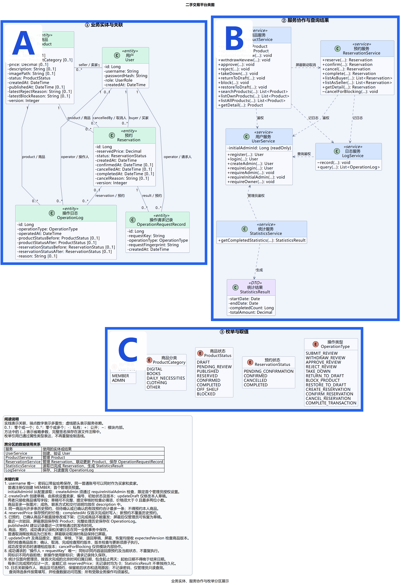 | 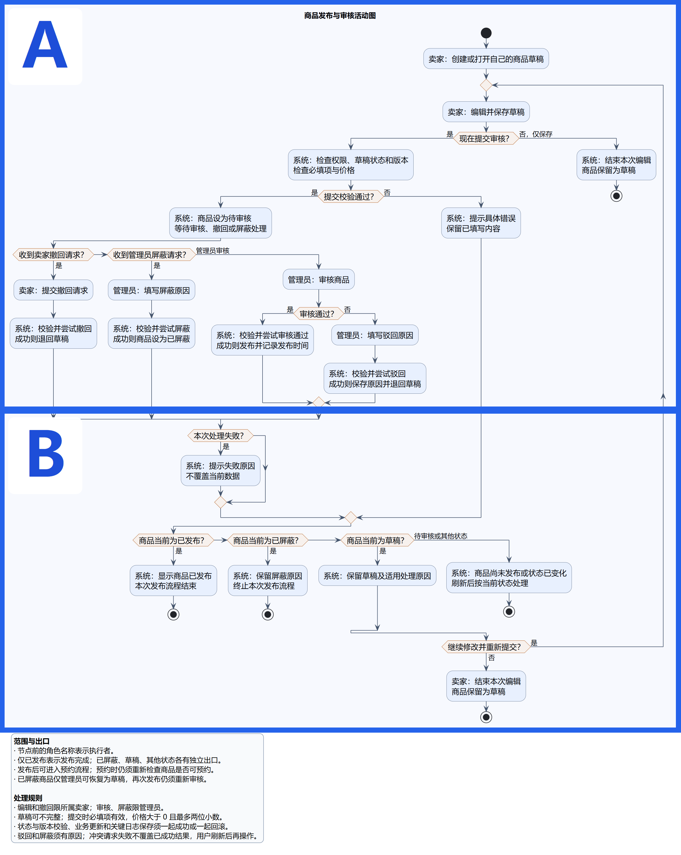 | 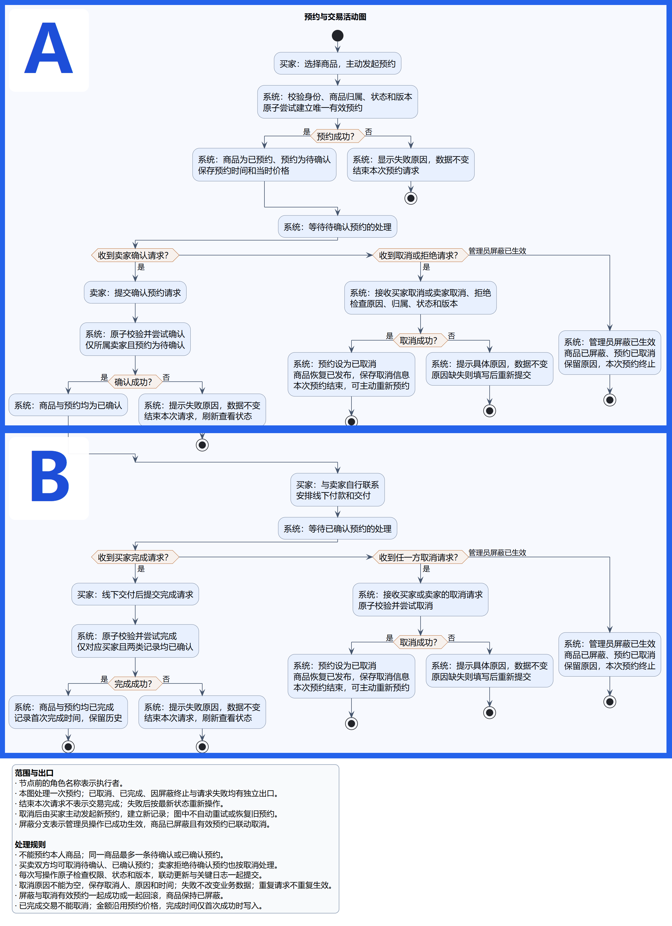
A 业务实体 → 图1a  B 服务协作 → 图1b  C 枚举 → 状态与一致性约束 | A 草稿与审核 → 图3a  B 当前状态出口 → 图3b | A 建立预约及待确认 → 图4a  B 交付与完成处理 → 图4b

阅读顺序：先确认整体位置，再沿相同标记阅读分区。时序图按调用顺序分上下两部分，续图顶部重复参与者名称。

类图中的业务实体与关联
导航 A 业务实体与关联；后续 B 为服务协作，C 为枚举与状态约束。
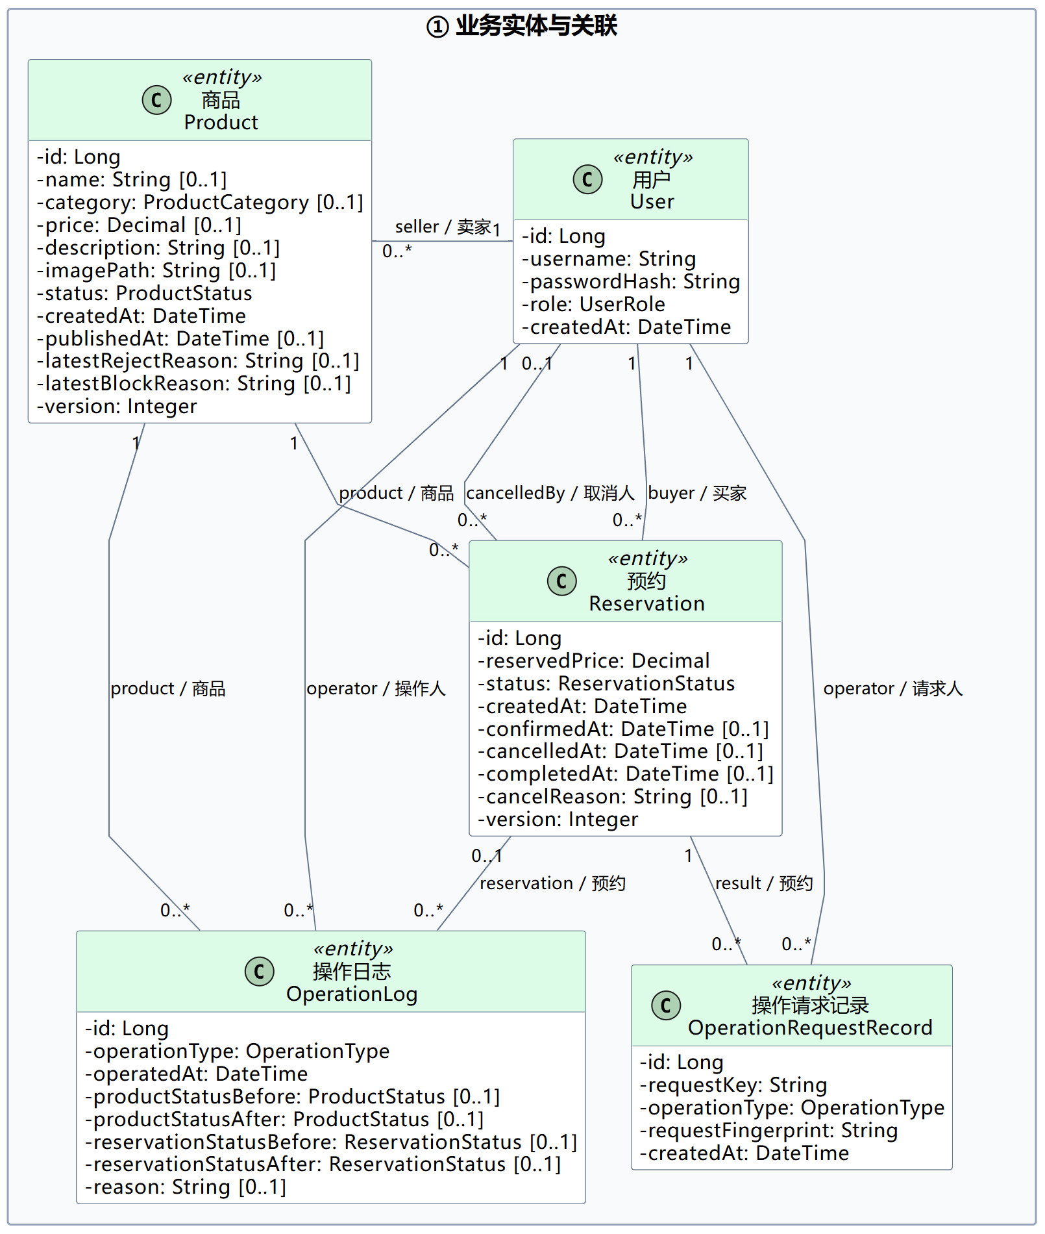
图 1a 类图的业务实体分区 完整类图见 UML/类图.png
端点数字表示多重性。卖家、买家、取消人及操作者通过对象关联表达；同一商品允许多条历史预约。有效预约唯一性属于跨记录约束，需要在数据库与事务中共同保证。

类图中的服务协作
导航 B 承接实体分区，展示五个服务的调用依赖；省略的完整参数见源码注释。
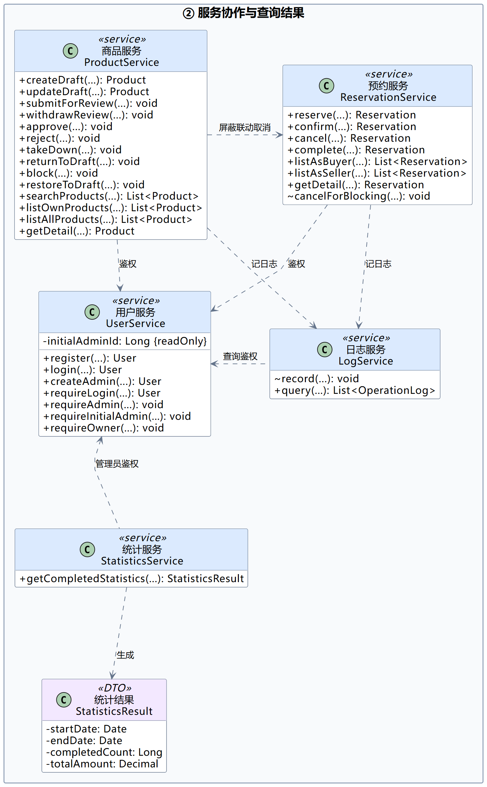
图 1b 类图的服务及查询结果分区
省略号只用于控制图的宽度，完整方法参数保存在 .puml 注释中。写操作明确接收操作者与预期版本；预约操作还携带请求标识。屏蔽联动取消和日志写入仅供模块内部使用。

类图的状态与一致性约束

3 状态对应关系
场景 | 商品状态 | 预约状态
草稿、待审核、审核通过 | DRAFT → PENDING_REVIEW → PUBLISHED | 尚未建立预约
建立预约 | PUBLISHED → RESERVED | PENDING_CONFIRMATION
卖家确认 | RESERVED → CONFIRMED | CONFIRMED
双方普通取消或卖家拒绝 | 恢复 PUBLISHED | CANCELLED，保留原因、取消人和时间
买家完成已确认交易 | CONFIRMED → COMPLETED | COMPLETED，首次完成时间只写一次
管理员屏蔽未完成商品 | BLOCKED | 存在有效预约时联动设为 CANCELLED
管理员恢复已屏蔽商品 | BLOCKED → DRAFT | 旧预约仍为 CANCELLED
卖家下架或返回草稿 | 无有效预约时进入 OFF_SHELF 或 DRAFT | 历史记录保持不变

商品分类固定为 DIGITAL、BOOKS、DAILY_NECESSITIES、CLOTHING、OTHER；用户角色仅 MEMBER、ADMIN。首个管理员的额外能力以只读配置 initialAdminId 校验，无需增加第三种账号角色。已完成交易不允许取消、重发或被屏蔽处理改写。

4 类图的简化与修订
最终类图将实体、服务、枚举分区展示，缩短方法展示并将完整签名留在源码中。草稿的新建与修改分别使用 createDraft、updateDraft，避免把创建时由系统设置的编号、卖家和状态作为用户输入。商品写操作统一校验 expectedVersion，防止旧页面覆盖新状态。
新增管理员由 createAdmin 执行，并先调用 requireInitialAdmin，明确区分“具有管理员角色”与“首个管理员”。这些调整保留必要约束，同时避免为统计结果、联系方式、申请队列等增加无需求依据的实体。

组件图与架构选择
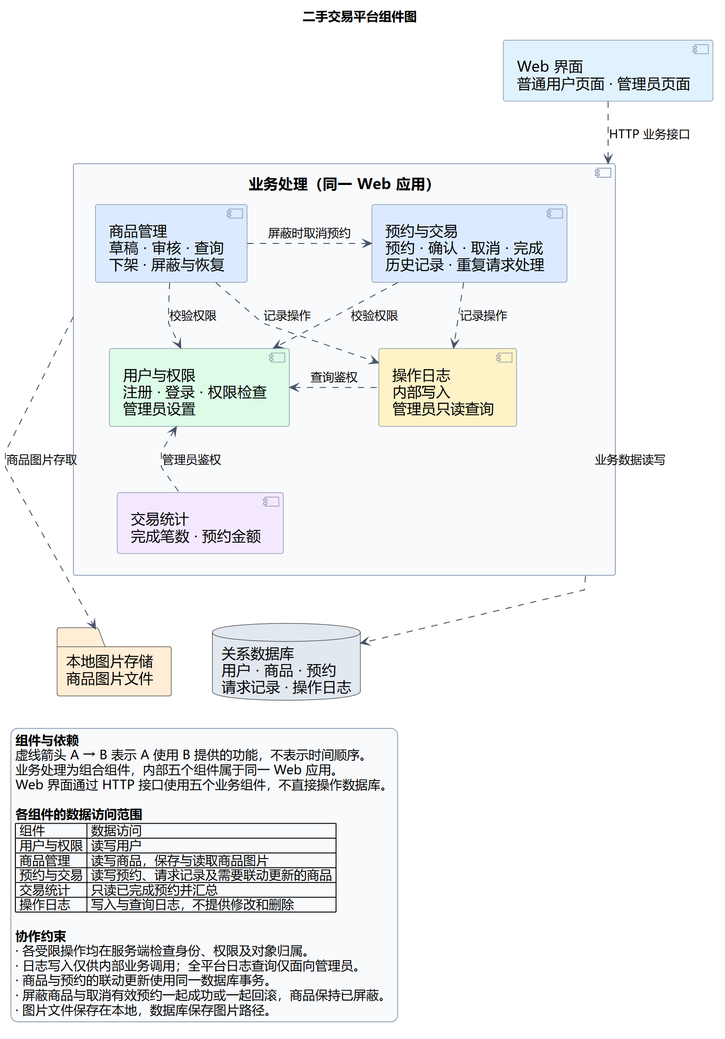
图 2 二手交易平台组件图
界面通过 HTTP 业务接口调用同一应用内的五个组件，不直接访问数据库。关系库保存用户、商品、预约、请求记录和日志；图片以本地文件保存，数据库记录路径。商品、预约、请求记录和关键日志应在同一事务中提交。

商品发布与审核活动图上半部分
导航 A 从保存草稿进入提交、撤回、审核、驳回或屏蔽；后续状态出口见 B。
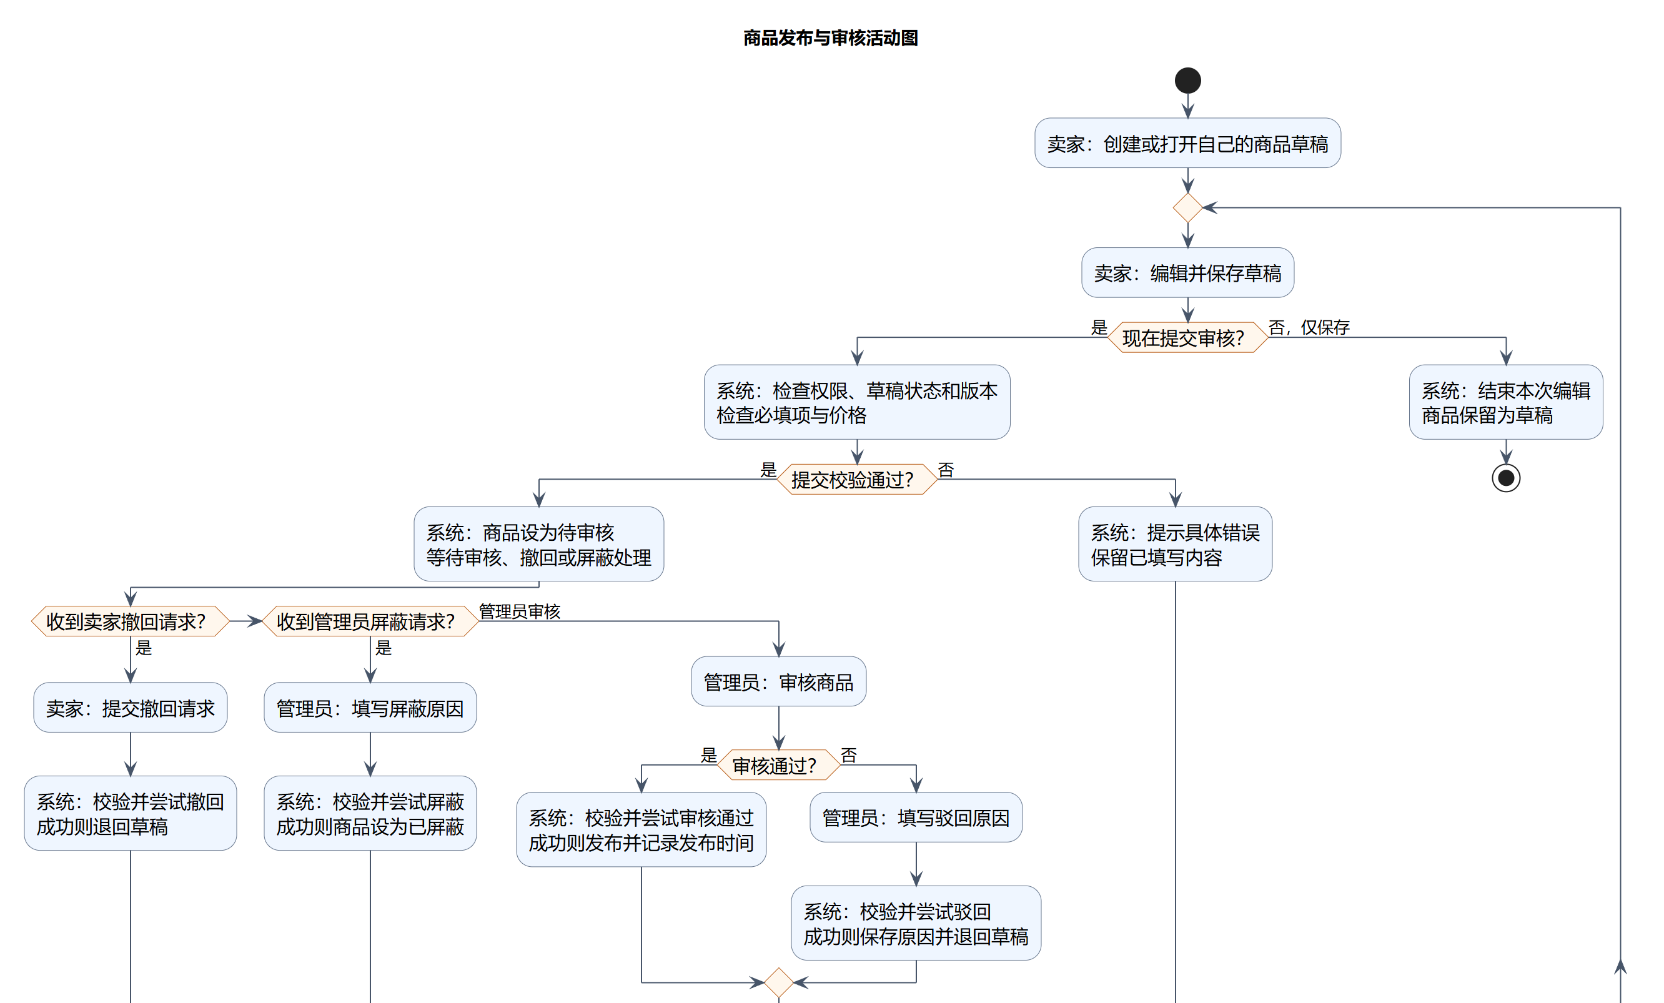
图 3a 草稿保存与提交 撤回 审核 驳回 屏蔽分支
草稿保存与提交审核分开；提交时再检查必填内容、价格、所属用户和版本。两部分展示同一幅活动图，中间保留重叠区域用于衔接。

商品发布与审核活动图下半部分
导航 B 承接 A 的处理结果，重新判断当前状态；右侧回线返回 A 的草稿编辑。
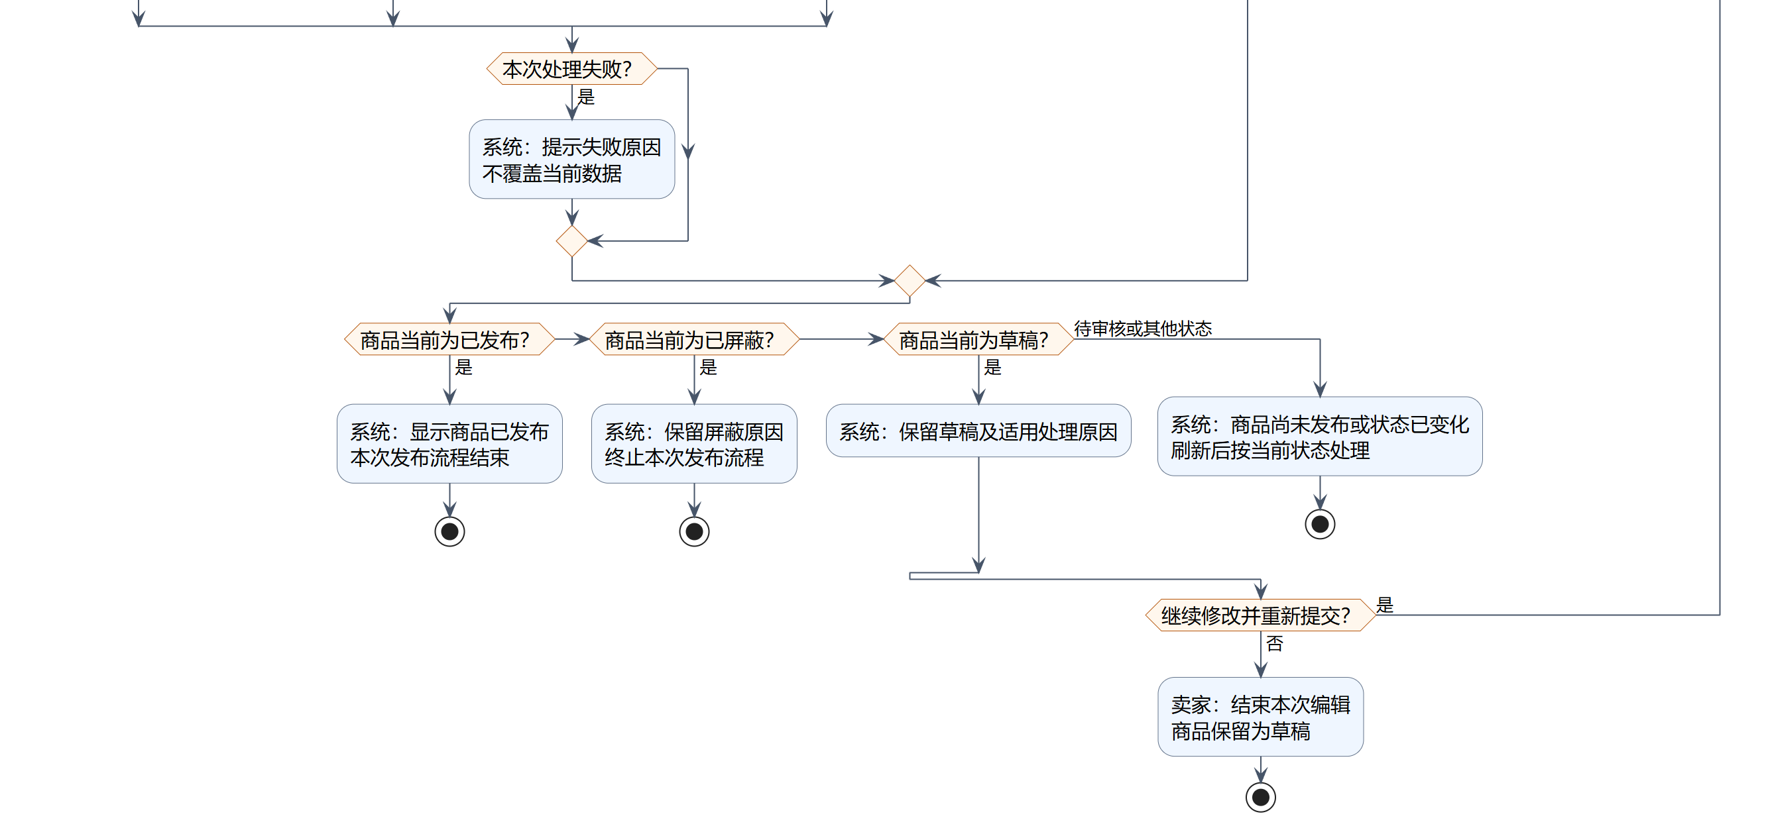
图 3b 处理失败与当前状态出口 承接图 3a
最终按当前真实状态判断出口：只有已发布表示发布成功；已屏蔽终止本次流程，草稿可继续修改，仍待审核或其他状态则刷新。冲突失败不自动覆盖数据。

预约与交易活动图上半部分
导航 A 建立一次预约，处理待确认阶段；确认成功后沿下接线进入 B。
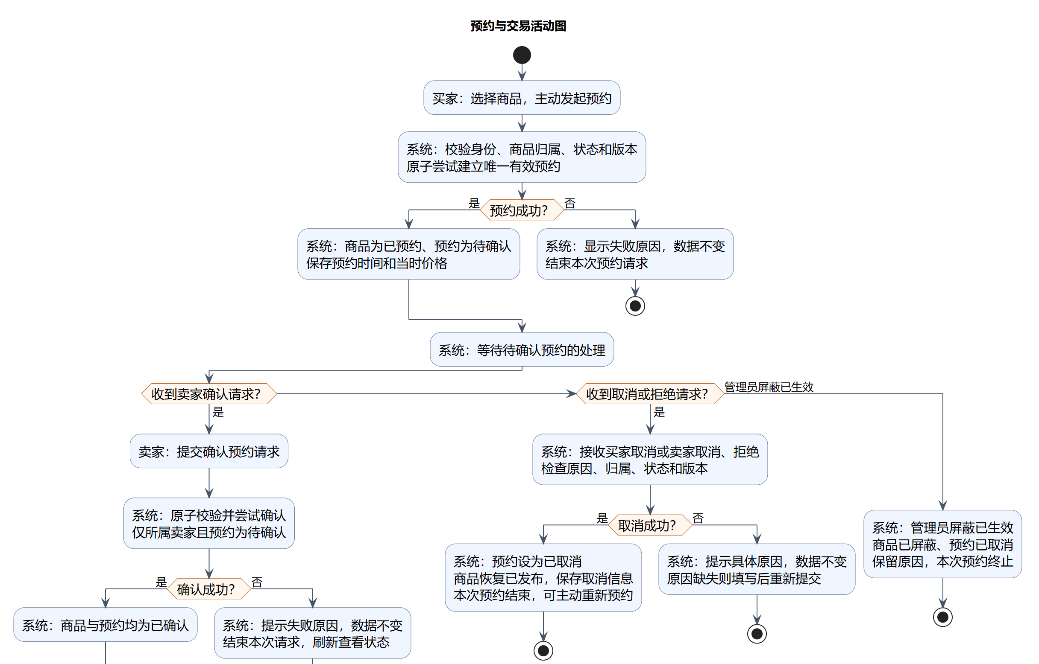
图 4a 建立预约及待确认阶段的确认 取消 拒绝 屏蔽
本图描述一次预约。建立预约失败只结束本次请求；卖家只能确认待确认预约，普通取消恢复发布，屏蔽导致的取消保留商品已屏蔽状态。

预约与交易活动图下半部分
导航 B 承接 A 的已确认预约，处理线下交付后的完成、取消或管理员屏蔽。
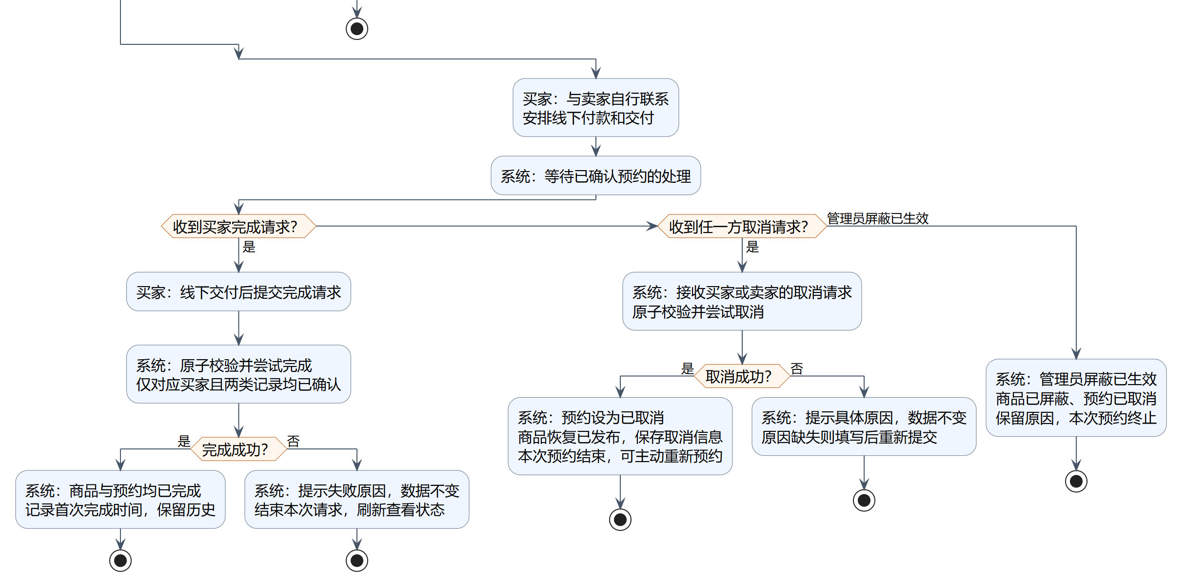
图 4b 已确认阶段的线下交付 买家完成 双方取消 屏蔽
买家只能完成已确认交易。取消后可主动新建预约，不能恢复旧预约；已完成记录保留首次完成时间。图中的屏蔽分支表示管理员屏蔽操作已经成功生效。

买家预约商品时序图上半部分
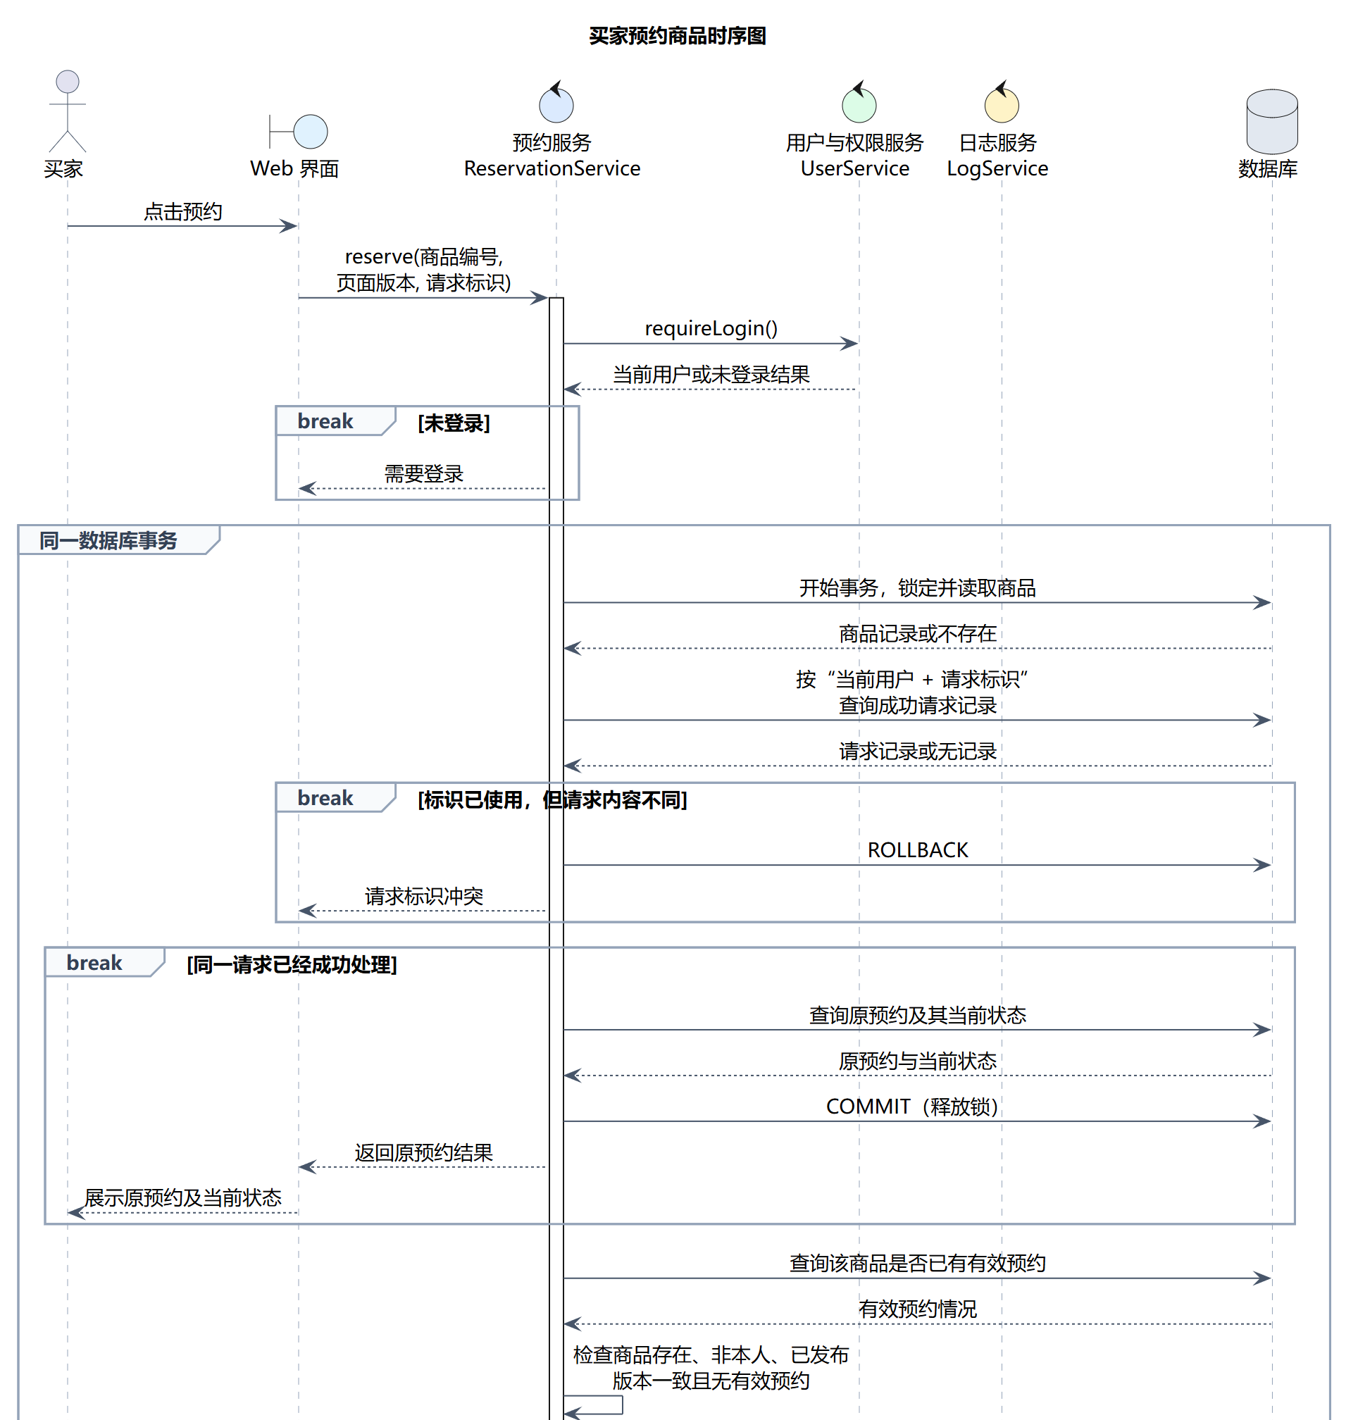
图 5a 身份校验 锁定商品 重复请求识别及预约条件校验
参与者为买家、Web 界面、预约服务、用户服务、日志服务和数据库。用户身份从服务端会话取得；请求标识用于识别重发，页面版本用于识别陈旧请求。先查询成功请求，再判断是否建立新的预约。

买家预约商品时序图下半部分
承接图5a的条件校验；参与者与上半部分相同，续图顶部按生命线位置重复标注。
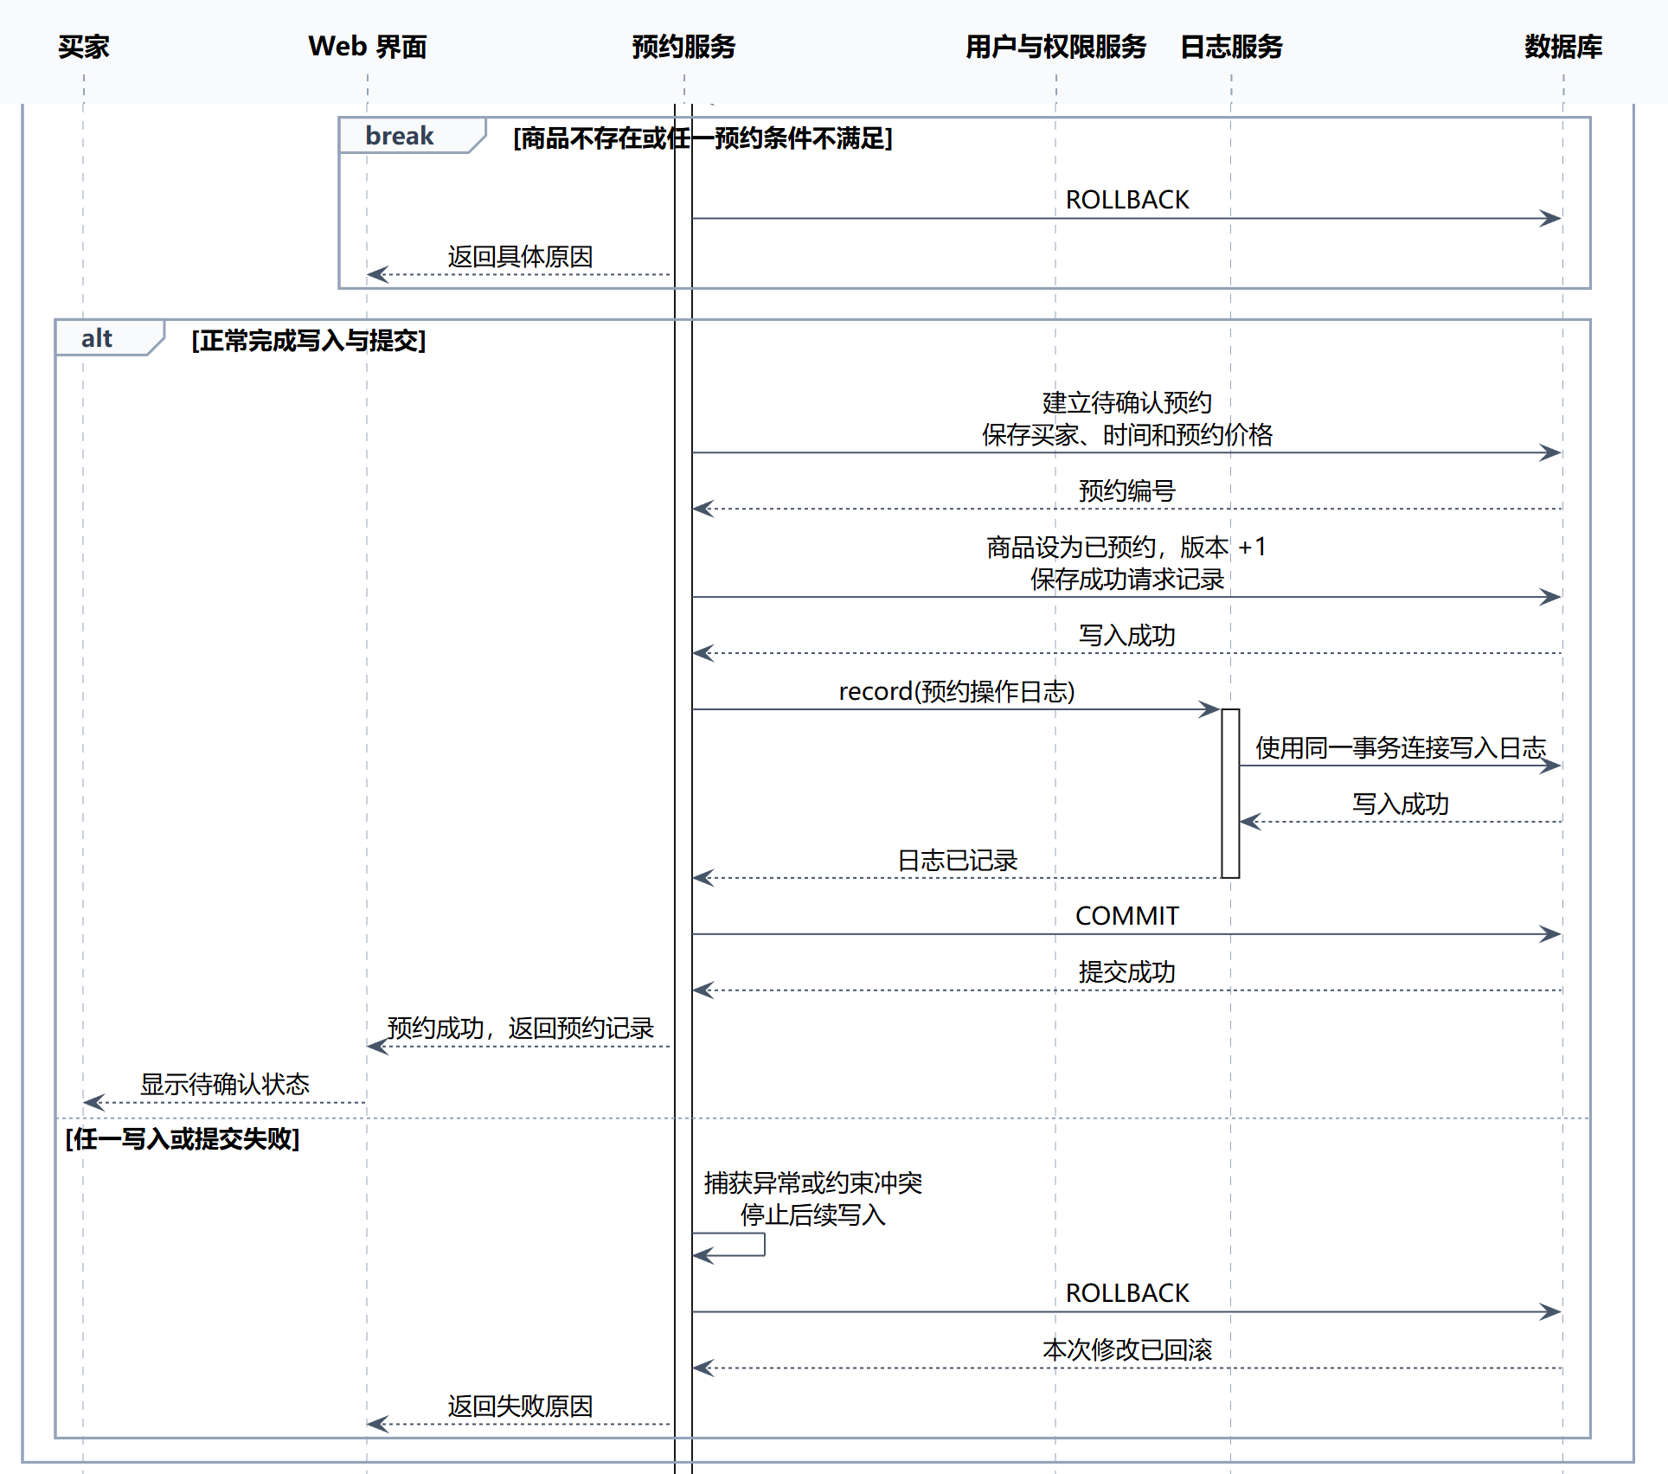
图 5b 建立预约 联动写入 提交与异常回滚
预约、商品、请求记录和日志使用同一事务，COMMIT 成功后才返回预约成功；任一步写入或提交失败均处理回滚。相同请求返回原预约及其当前状态，不恢复已取消预约；相同标识但内容不同则拒绝，新操作使用新标识。商品锁与有效预约检查使竞争请求仅有一个成功。

四 各模块界面设计
界面采用白底、蓝色主要操作、灰色背景和清晰状态标签。普通用户共用商品大厅、我的商品、我的预约入口；管理员使用审核、全部商品、统计和日志入口，首个管理员额外显示管理员账号入口。相同权限和状态使用一致的按钮规则。
业务模块 | 主要界面及编号 | 设计重点
用户与权限 | 07—12 登录注册；59—67 管理员账号 | 统一登录；注册固定普通用户；首个管理员最终批准
商品管理 | 01—06 公开浏览；13—22 我的商品和编辑；36—48 管理员审核处理 | 字段校验、单图可选、审核及状态限制、屏蔽后恢复草稿
预约与交易 | 03—04 发起预约；23—35 买入卖出记录和交易处理 | 两次点击预约；按身份和状态开放操作；保留取消与完成历史
交易统计 | 49—51 日期查询及异常状态 | 按北京时间和预约价格统计；日期错误不冒充已应用
操作日志 | 52—58 列表、组合查询、只读详情 | 各筛选条件同时满足；分别显示商品与预约前后状态

1 原型与源文件
离线交互原型使用 HTML、CSS 和 JavaScript 制作，通过本地 Chrome 导出 67 张 PNG，并保留对应 SVG 和七份 draw.io 源文件。在 diagrams.net 32.6.9 中加载、原生导出并保存全部 67 页，核对对象、文字、样式及位置；商品列表的一处文字完成了编辑、保存和恢复测试。

2 通用交互规则
字段错误显示在对应位置并保留其他输入。状态过期时保留已填原因，提示刷新后按新状态操作；页面不会自动把一次失败请求转换成另一种业务操作。已完成记录只读；不属于当前用户的记录不开放修改入口。
后续各图选择主要页面说明；其余错误、空结果和确认状态均在 UI界面 目录按编号保留。样例账号、商品和联系方式均为虚构数据。

用户登录与注册
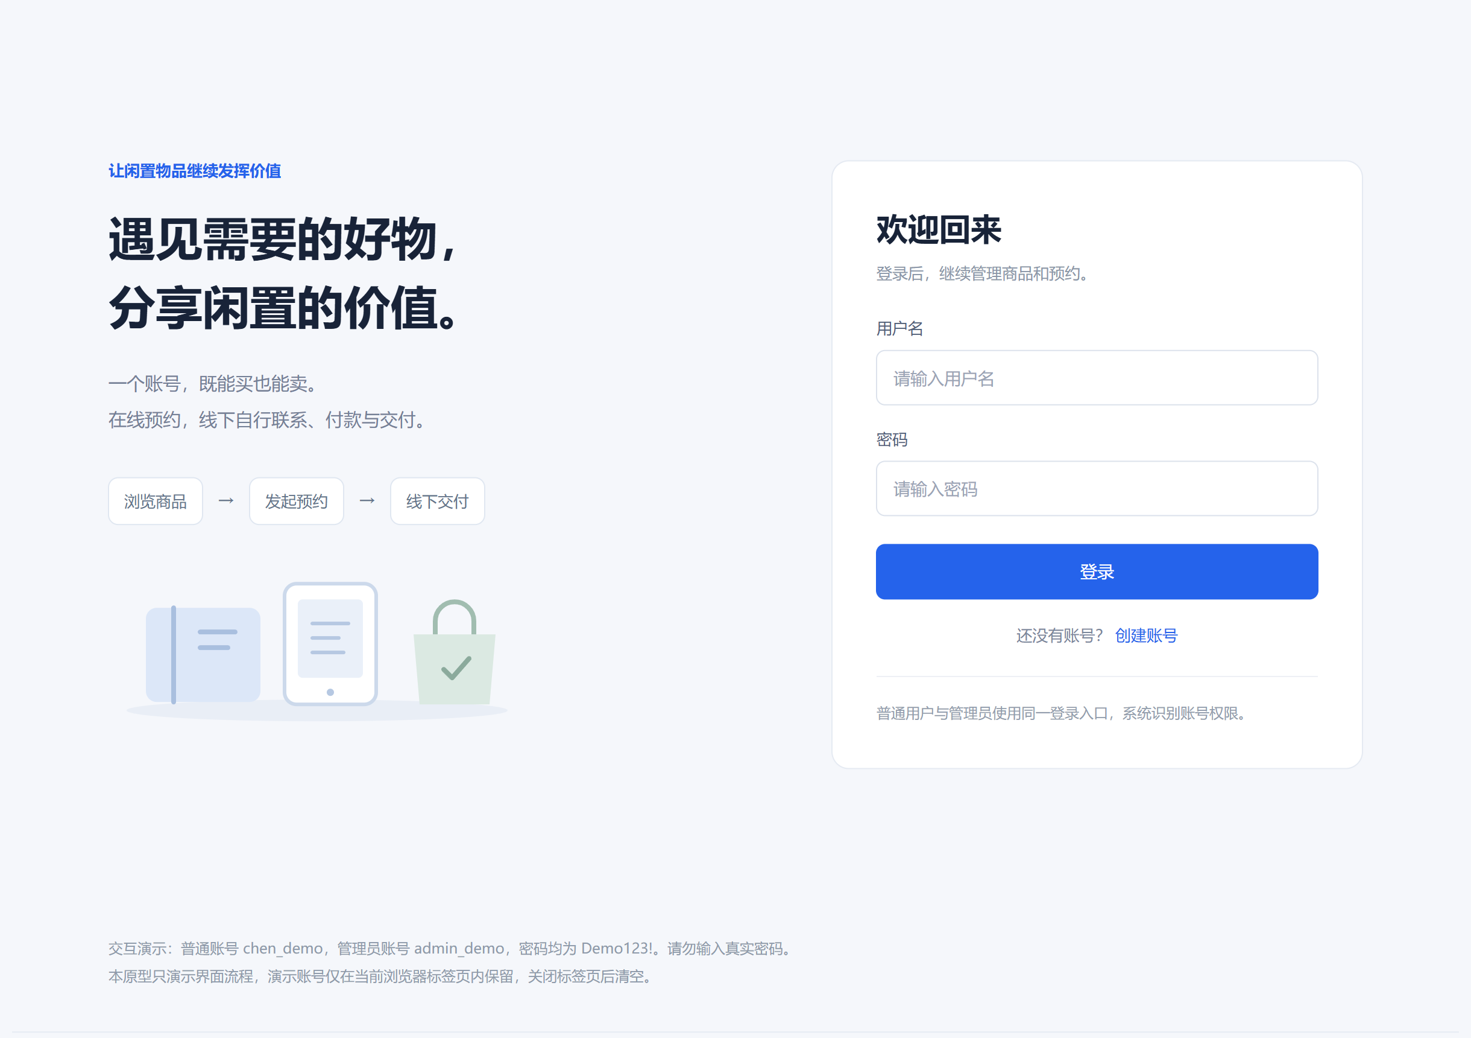
图 6 用户登录界面
同一入口登录普通账号与管理员；普通注册只创建 MEMBER。游客可先浏览商品，发起预约后登录并返回原商品；凭据错误统一提示，密码以掩码显示。相关状态见 07—12。
设计理由：统一入口减少身份选择错误，角色由账号权限确定；注册不提供管理员选项，避免把权限当作用户可填写字段。

商品浏览与预约入口
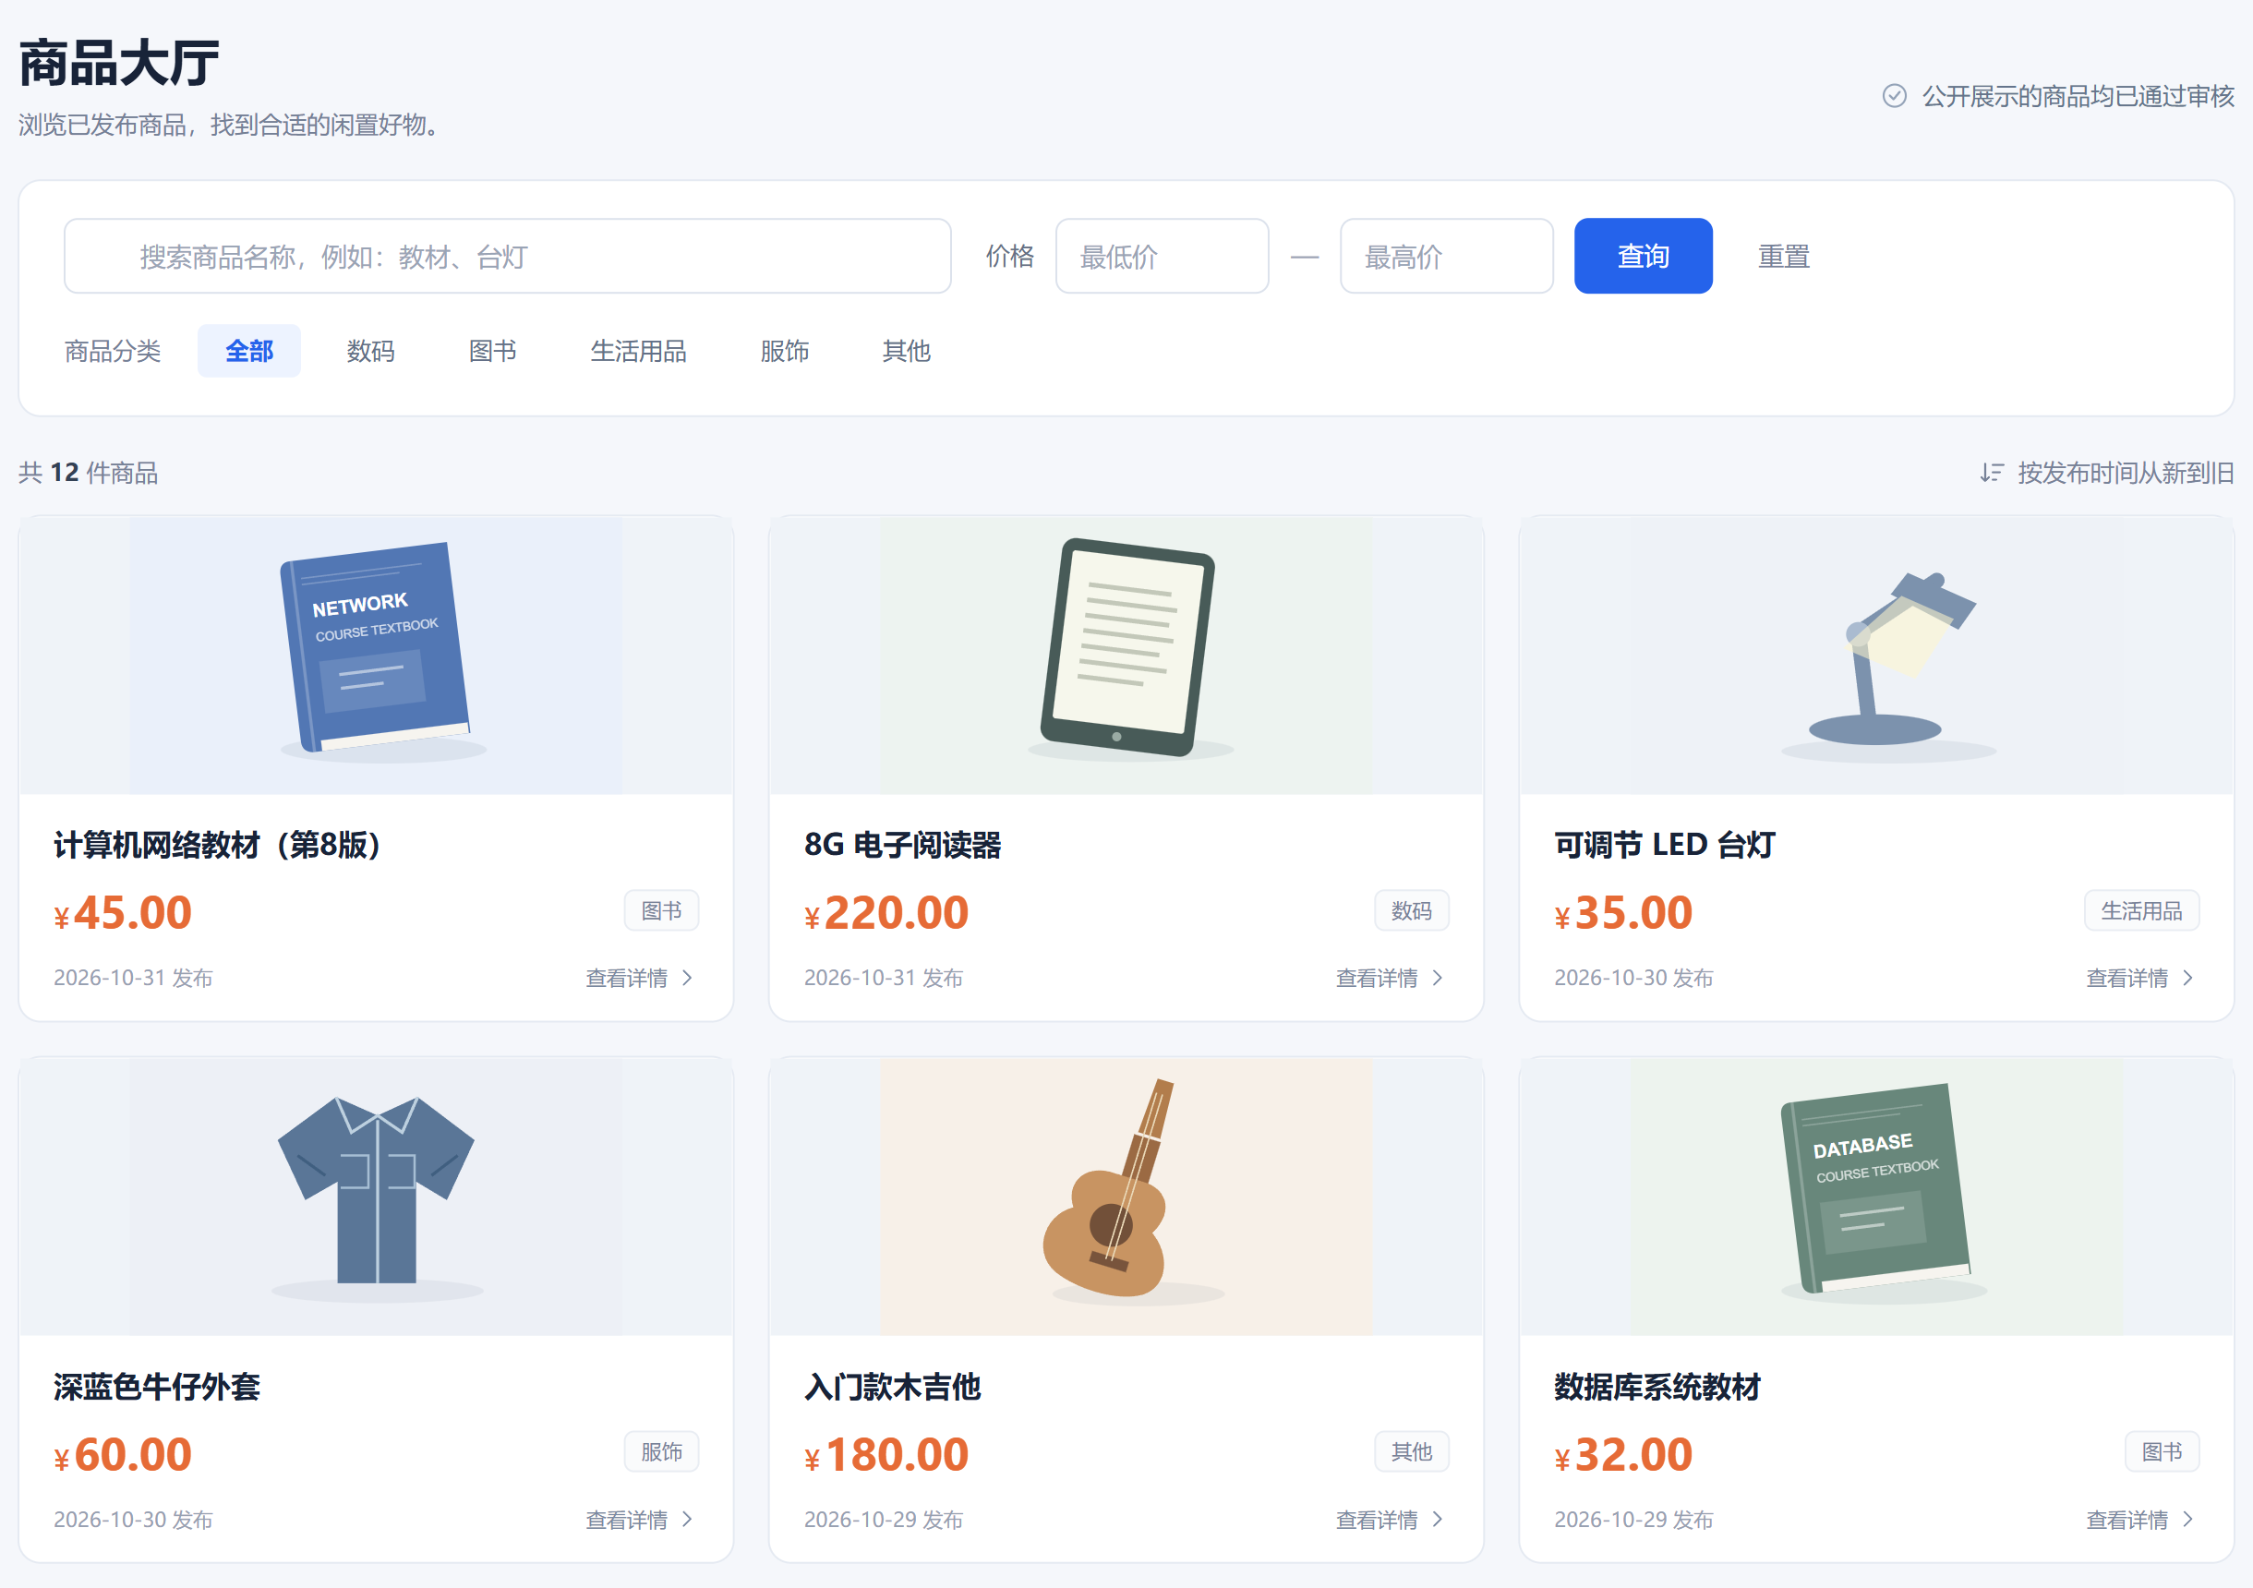
图 7 公开商品列表
按名称、固定分类和价格组合查询，按最近发布时间倒序分页展示。详情保留描述中的联系与交付说明；登录后“立即预约”和“确认预约”两次点击完成预约。相关状态见 01—06。
设计理由：组合筛选和返回保留条件便于比较商品；预约前再次确认价格，在满足操作步数要求的同时减少误点。

我的商品与发布编辑
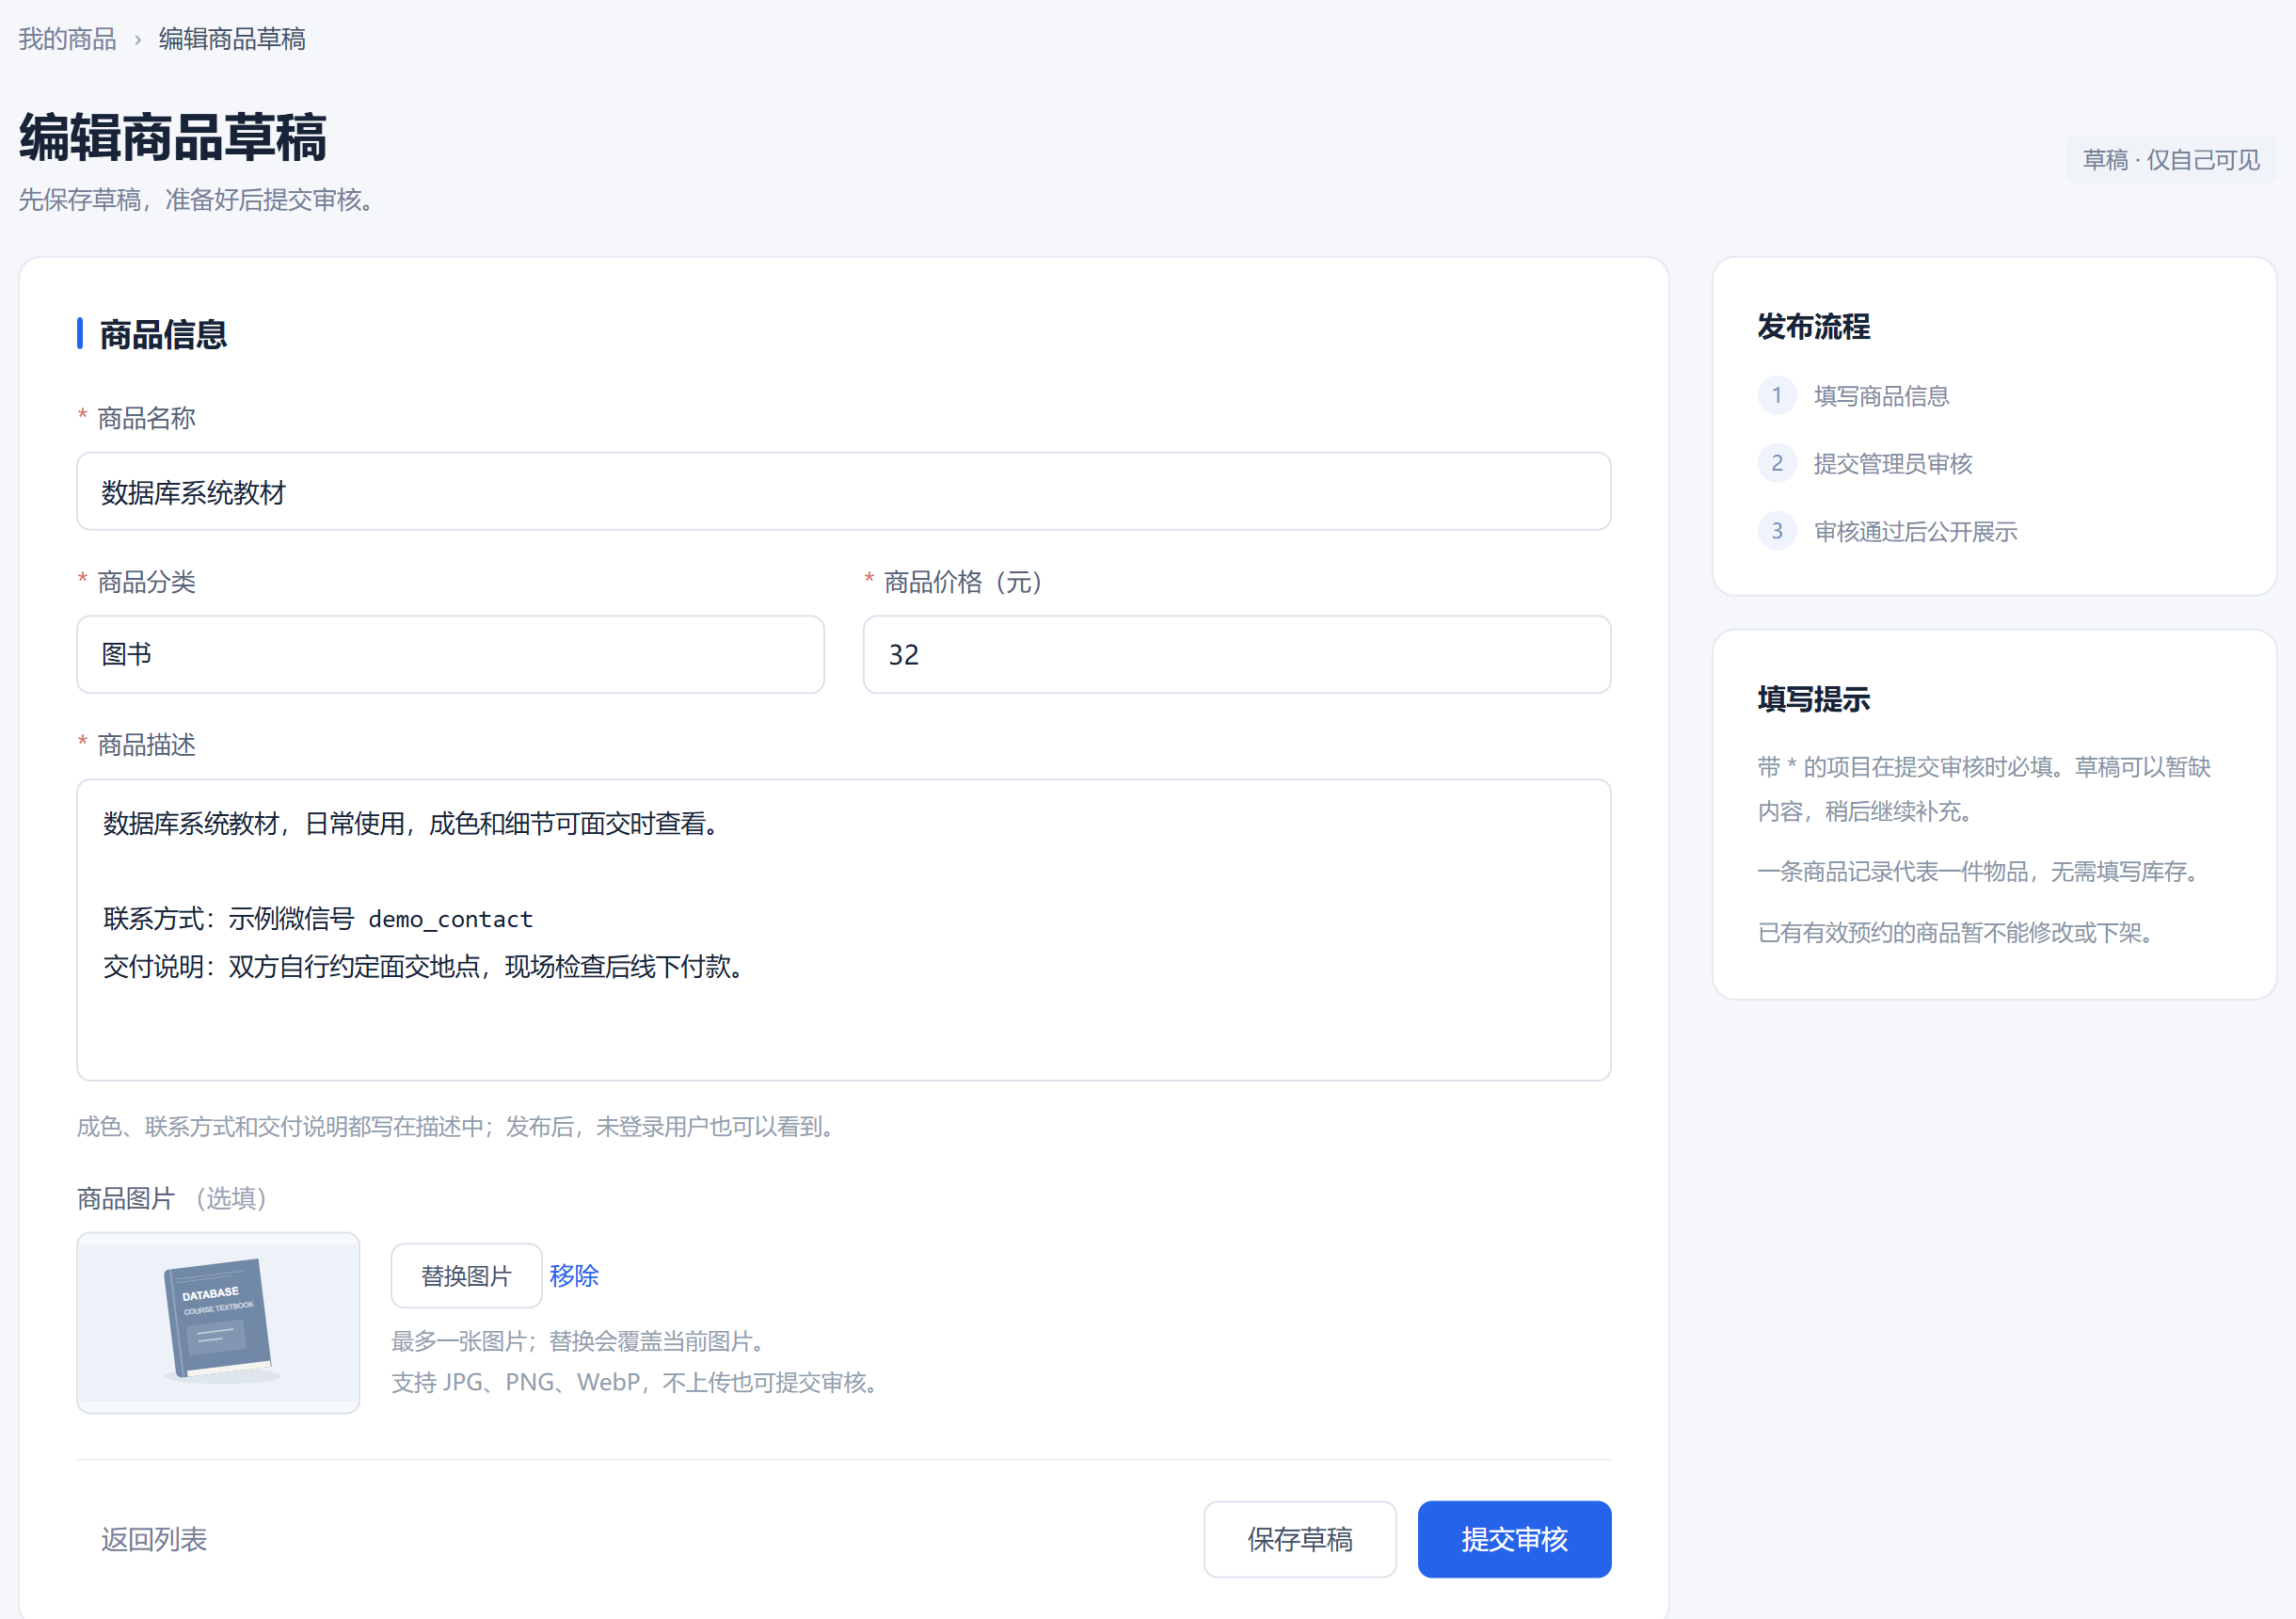
图 8 编辑商品草稿
保存允许不完整；提交审核检查名称、分类、正数且至多两位小数的价格和描述。图片最多一张且可不传。待审核先撤回，发布或下架后先退草稿再修改；有效预约和完成历史受到保护。相关状态见 13—22。
设计理由：保存草稿和提交审核分开，支持分次填写；提交时集中校验必填项，减少无效商品进入审核队列。

我的预约与交易处理
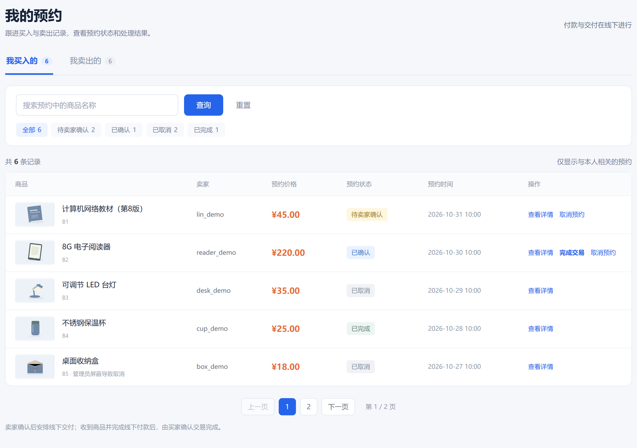
图 9 我的预约买入记录
买入和卖出页按同一普通账号切换。卖家确认或拒绝待确认预约，双方可填写原因取消待确认或已确认预约，只有买家可完成已确认交易。旧记录保留价格、取消信息和首次完成时间。相关状态见 23—35。
设计理由：按身份和状态开放操作，区分卖家确认与买家完成；取消原因和处理历史帮助双方理解预约为什么终止。

管理员审核与违规处理
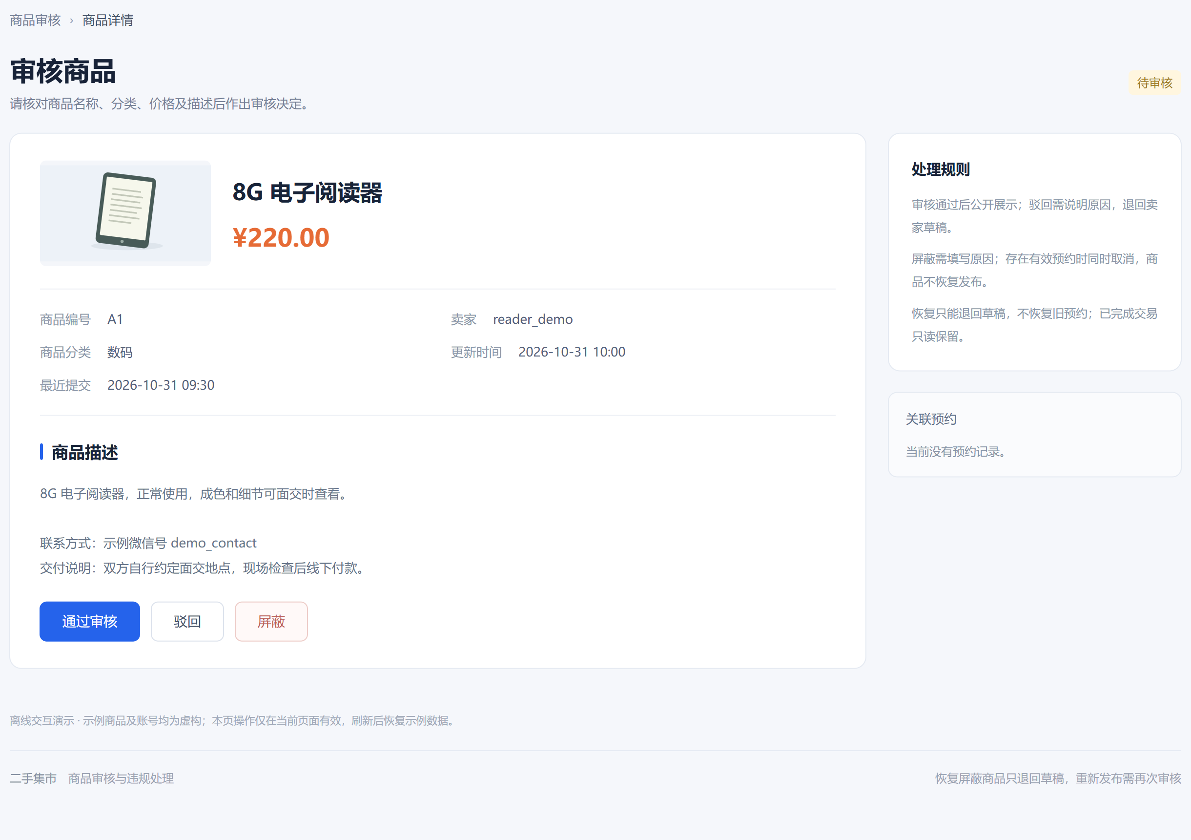
图 10 管理员商品审核详情
管理员只读核对商品内容，通过后发布，驳回需说明原因并退草稿。屏蔽未完成商品时取消有效预约，恢复仅回草稿，旧预约不恢复；已完成商品只读。相关状态见 36—48。
设计理由：详情只读使管理员专注审核，不替卖家改内容；恢复后先回草稿，保留再次审核这一发布条件。

管理员交易统计
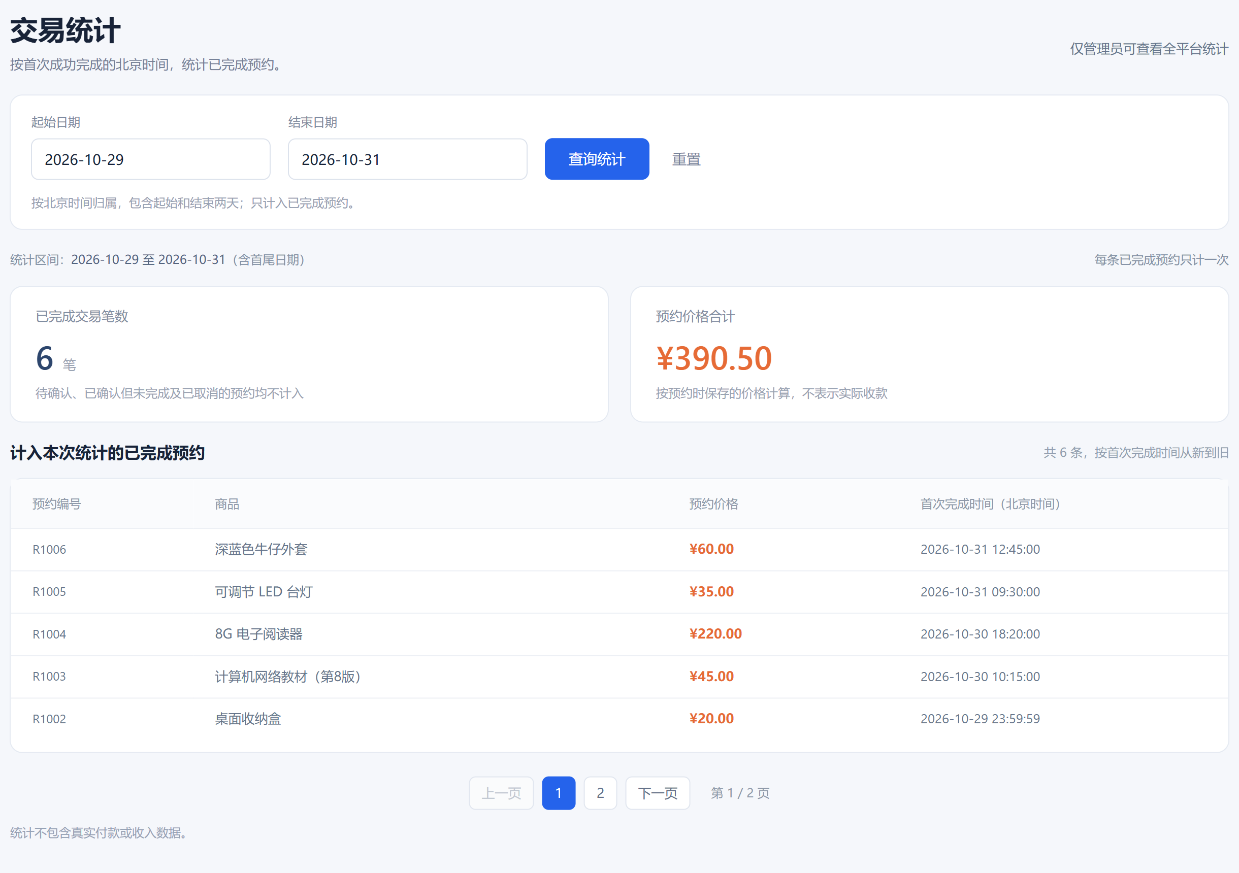
图 11 管理员交易统计
起止日期按北京时间包含两端，按首次完成时间统计，金额汇总预约价格快照。默认虚构样例为 6 笔、390.50 元；空区间显示 0。日期错误保留旧结果并注明其有效范围。相关状态见 49—51。
设计理由：使用预约价格快照保持历史金额稳定；明确标注预约价格合计，避免被理解为已经收取的货款。

管理员操作日志
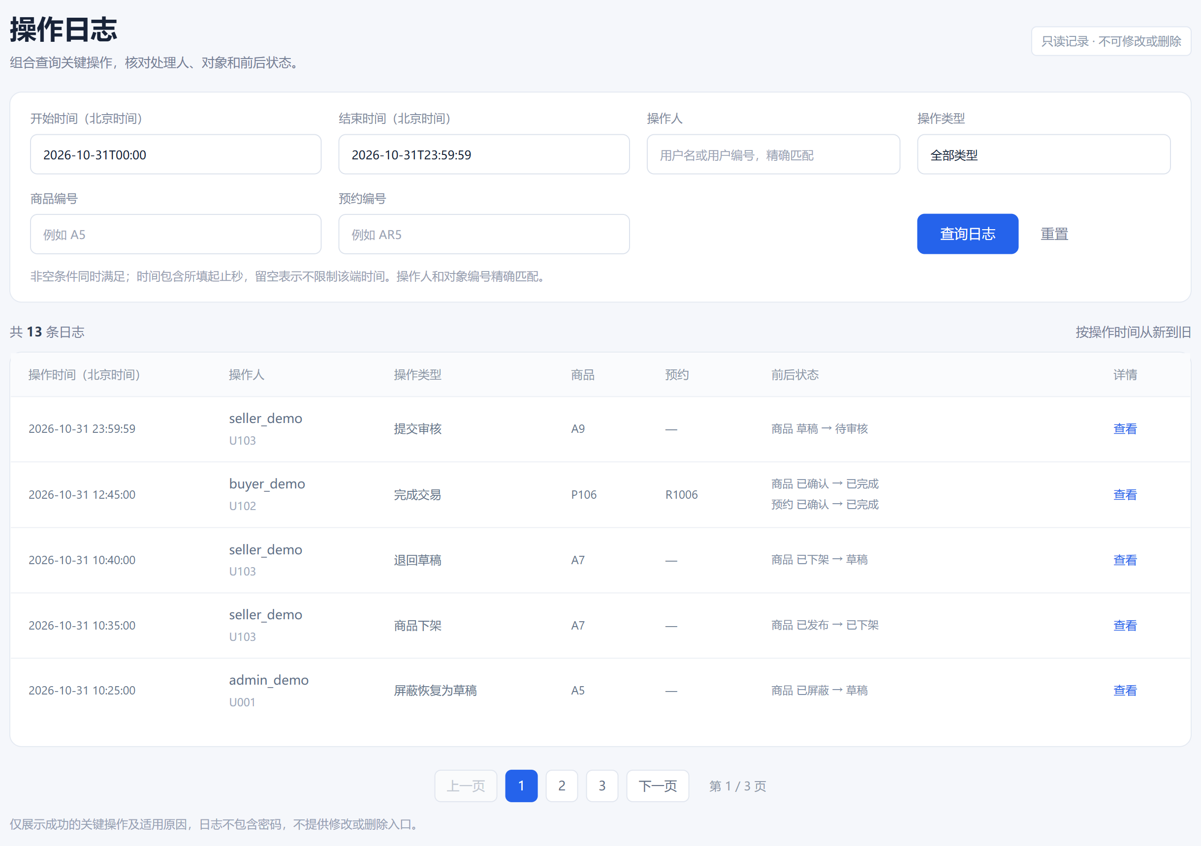
图 12 管理员操作日志
时间、操作人、商品编号、预约编号、类型按 AND 组合筛选。日志只读，分别保留商品与预约前后状态；仅涉及商品时不伪造预约信息，不记录密码。相关状态见 52—58。
设计理由：多个条件同时生效便于定位一次操作；商品与预约状态分开展示，可以检查屏蔽和取消是否联动。

首个管理员批准并设置账号
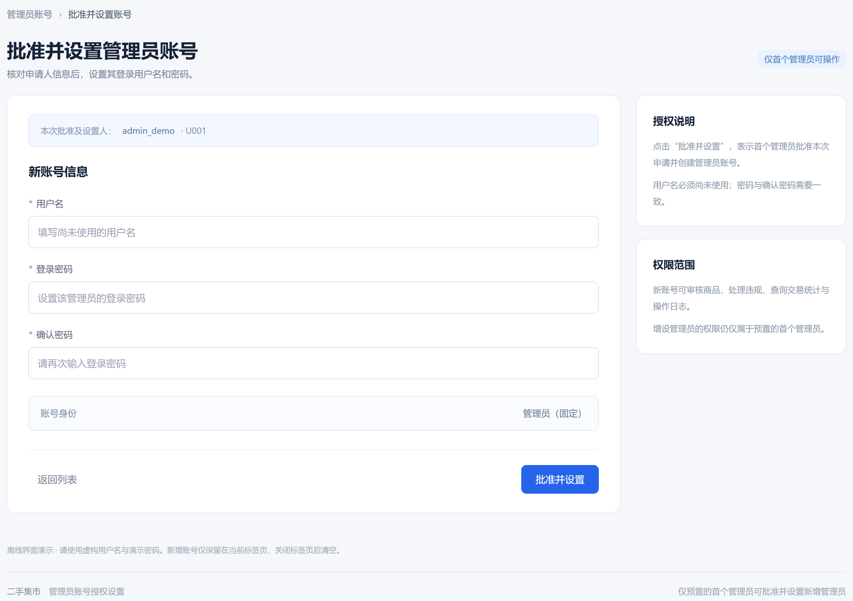
图 13 批准并设置管理员账号
首个管理员填写新账号并最终确认批准，身份固定 ADMIN，不提供普通用户升级或线上申请队列。其他管理员仍可处理业务，但不能增设管理员；新账号可在当前演示会话内统一登录。相关状态见 59—67。
设计理由：固定管理员身份并增加最终确认，减少误建账号；首个管理员按预置编号识别，权限不由界面输入决定。

关键异常界面与设计理由
下面两处提示把业务规则直接呈现在操作发生的位置，既说明当前操作为何不能继续，也给出下一步可执行的处理方式。
取消原因缺失 | 恢复已屏蔽商品
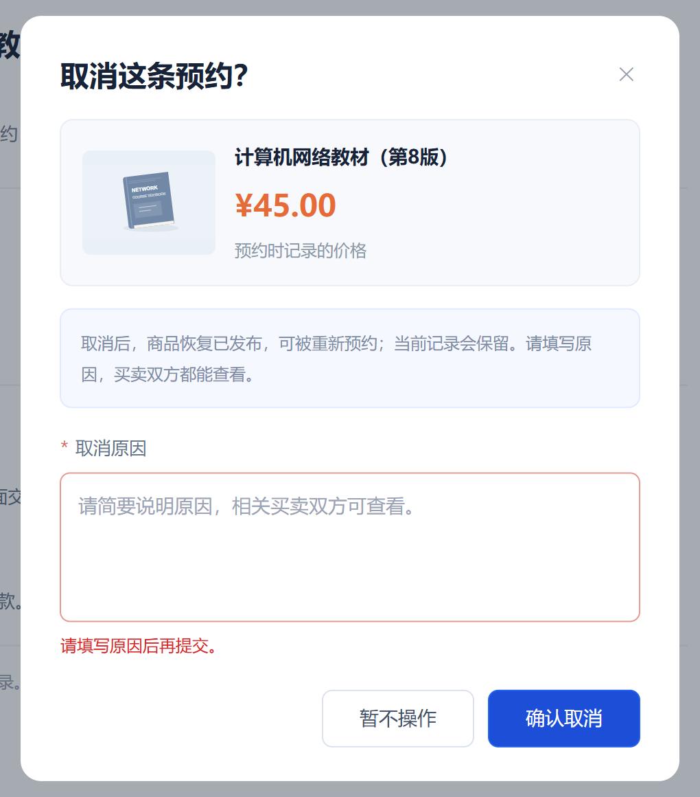 | 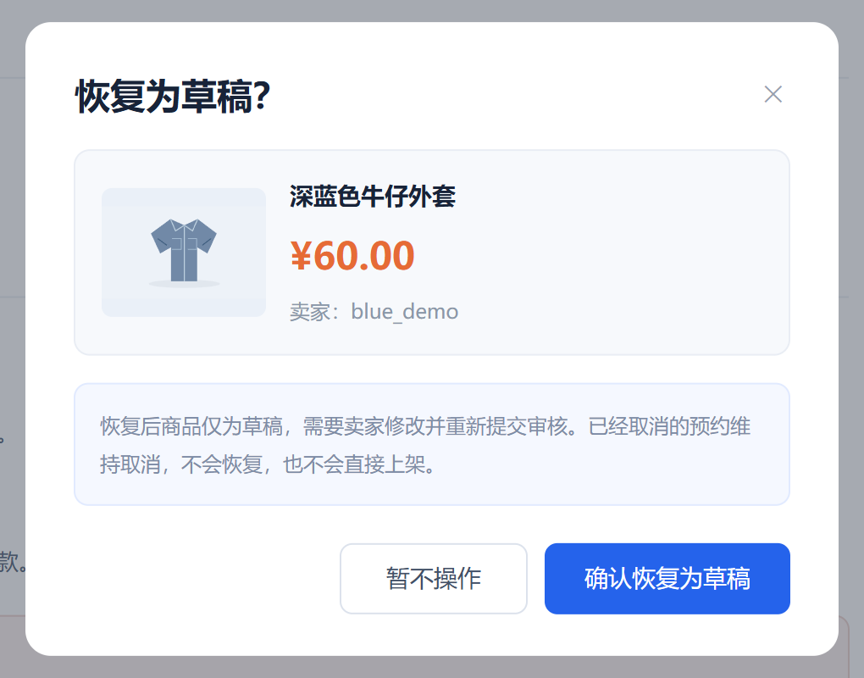
图14a 保留输入并定位缺失原因 | 图14b 明确恢复结果为草稿
原因必填用于保留双方可理解的处理记录。错误提示紧邻输入框，保留其余信息，填写后才允许提交取消。 | 恢复不等于重新发布。确认框明确商品回到草稿、旧预约仍取消，使用户在操作前理解结果和重新审核要求。

五 验证结果与实现边界

1 已执行的检查
本地 PlantUML 检查通过 5 个 .puml 文件；类图、组件图、活动图、时序图共四种类型均有对应 PNG。67 张界面 PNG 均可读取，67 份 SVG 可解析；七份 draw.io 文件的页面和图片编号对应。
整体核对在隔离副本重跑六组既有交互检查，共 229 项通过；追加 21 项跨图、跨页面和边界检查，共 250 项前端检查通过。检查覆盖字段校验、权限入口、状态流转、价格与日期边界、重复请求演示及跨页导航。

2 发现并修正的问题
整体核对复现了连续预约两件商品时只保存第一条预约的问题：第二件商品已显示被预约，但成功页仍指向第一条记录。修订后按商品保存本次各条预约，使用不同编号，进入预约管理时一并带入并定位所选记录；取消一条不影响另一条。此外，无图商品改为明确的占位，避免将可选图片误显示为样例图片。
类图中的商品状态为 8 种、预约状态为 4 种，关键操作类型为 12 种，与页面规则核对一致。新增管理员能进入业务后台，但不能继续增设管理员；首个管理员以固定编号校验。

3 验证范围与后续实现
当前原型没有真实服务端和共享业务数据库。商品、预约、统计、日志主要使用各页内存中的独立样例；账号在同一标签页使用 sessionStorage 保存虚构的带盐校验信息。页面角色和 URL 参数属于演示上下文，不能替代真实身份凭证。
正式实现需由服务端会话确定操作者，校验角色、对象归属和状态，数据库提供外键、唯一约束、事务、版本控制及持久请求记录。服务重启后的数据恢复、并发唯一预约、故障回滚和真实安全验收留待后续实现。
性能目标为准备 1000 条商品数据，10 个并发用户完成共 100 次列表查询，其中成功且耗时不超过 2 秒的至少 95 次；失败和超时不能从分母删除，并须记录机器和配置。当前未做真实压测，设计上采用数据库过滤、排序、分页与合适索引。

需求与设计对应关系上半部分
需求 | 主要内容 | 设计和界面对应
REQ-001 | 注册登录及新增管理员 | UserService 和首管校验；07—12、59—67
REQ-002 | 角色和对象权限 | 各服务鉴权及关联；游客与权限拒绝状态
REQ-003 | 商品草稿和单张可选图 | Product 可空字段；13—15
REQ-004 | 提交撤回审核与驳回 | 发布审核活动图；16—18、36—41
REQ-005 | 下架编辑和状态限制 | takeDown、returnToDraft；19—22
REQ-006 | 组合查询与分页 | 公开、本人及管理员查询；01、13、37
REQ-007 | 唯一有效预约及价格快照 | 预约时序图、reservedPrice；02—04
REQ-008 | 卖家确认预约 | confirm 及关联更新；24、26
REQ-009 | 双方取消与卖家拒绝 | cancel、取消人原因时间；27—28、31、35
REQ-010 | 买家完成及不可逆历史 | complete、completedAt；29—30
REQ-011 | 屏蔽取消与恢复草稿 | block、cancelForBlocking、restore；32、42—46
REQ-012 | 本人商品与买入卖出历史 | listOwnProducts、listAsBuyer/listAsSeller；13、23—25

需求与设计对应关系下半部分
需求 | 主要内容 | 设计和界面对应
REQ-013 | 唯一编号与历史关联 | 实体编号、普通关联、价格快照；关系数据库设计
REQ-014 | 完成笔数与预约价格合计 | StatisticsService；北京时间日期范围；49—51
REQ-015 | 成功关键操作日志及查询 | OperationLog、LogService；52—58
REQ-016 | 持久化重复请求识别 | OperationRequestRecord；预约时序图先查重
REQ-017 | 查询性能目标 | 服务端组合过滤、排序、分页和索引；真实压测待完成
REQ-018 | 密码和受限操作鉴权 | User.passwordHash；服务端身份、角色及归属检查
REQ-019 | 持久化与联动一致性 | 共享关系库、同一事务、版本与故障回滚设计
REQ-020 | 操作步数与输入保留 | 两次点击预约；错误和旧页面提示不清空其他输入
REQ-021 | 实现与业务范围 | 同一 Web 应用；五模块；本地图片；线下交易
REQ-022 | 描述中联系和交付说明 | Product.description；公开与相关双方查看，无独立聊天

六 AI 使用过程
本次使用 Codex 中的 AI 对话与本地文件工具辅助设计。本人确定项目和需求范围，逐步要求先分析、再生成代码或界面，并提出图太宽、简洁清晰、活动图拆分等反馈；源文件生成、导出和大部分技术修订由 AI 执行。
下表按实际设计过程整理各轮使用场景、AI 输出、作用与不足，以及修改结果。简单确认合并到对应轮次。
轮次与场景 | AI 输出 | 作用与不足 | 修改优化后的结果
01 需求归类 | 将 22 条需求分到五个模块，给出跨模块项。 | 有助于建立整体结构；跨模块约束容易漏归属。 | 保留五模块，明确权限、日志及一致性由多模块共同承担。
02 功能与协作 | 列出各模块功能和配合顺序。 | 便于理解调用；管理后台容易被误列为新模块。 | 后台作为入口分组，审核放商品模块，统计与日志单列。
03 类图分析 | 分析实体、属性、关联和服务。 | 能给出初稿；实体增加过多会使初学者难以核对。 | 按实际需求保留核心实体、服务、枚举及统计结果。
04 类图代码 | 依据方案生成 PlantUML。 | 便于快速形成可修改代码；代码正确不等于业务正确。 | 逐项核对字段和多重性，完整签名保留在源码。
05 类图文件与图片 | 保存 .puml 并本地生成图片。 | 可重复生成；首次图过宽，阅读吃力。 | 根据本人“图太宽”的反馈进入布局优化。
06 类图布局 | 重新组织分区、文字和连线。 | 改善阅读；简单缩图会让文字更小。 | 按实体、服务、枚举分区，简化展示并保存历史稿。
07 类图复查 | 分析类图还有哪些可改进之处。 | 能发现约束不明确；过度设计会增加冗余。 | 本人要求简洁清晰，采用与需求直接相关的修订。
08 三项类图修订 | 调整草稿方法、版本检查和首管权限。 | 强化关键边界；新增细节可能影响其他图。 | 区分新建和修改草稿，统一版本，明确首管校验。
09 组件图分析 | 分析组件、依赖和数据存储。 | 能快速对应模块；依赖箭头易被读成时间顺序。 | 同一应用内五组件，图例说明依赖语义和事务边界。

AI 使用过程续表1
轮次与场景 | AI 输出 | 作用与不足 | 修改优化后的结果
10 组件图生成 | 生成 .puml 与图片。 | 复用既有规则；跨层连线过多会拥挤。 | 用业务组合组件表示 HTTP 入口，数据范围在图例说明。
11 活动图分析 | 分析发布、审核、预约和交易分支。 | 可整理主流程；单图容易混合多个生命周期。 | 先确定正常、取消、屏蔽和失败等不同出口。
12 活动图初稿 | 生成初版活动图和图片。 | 便于整体检查；图过长，终止与成功容易混淆。 | 保留初稿，继续针对状态判断复查。
13 活动图复查 | 指出混合流程和状态出口问题。 | 能辅助找错；未经审查的分支可能改变需求。 | 本人同意拆图并修正状态判断。
14 活动图拆分 | 生成发布审核、预约交易两张图。 | 单次流程更清楚；跨图衔接仍需文字解释。 | 仅已发布作为发布成功，旧预约不自动恢复或重试。
15 时序图设计与生成 | 形成买家预约时序图并优化。 | 补足调用与事务顺序；遗漏提交确认会夸大成功。 | 先查重，再校验新预约；日志同事务，提交后才成功。
16 公开浏览原型 | 设计列表、详情、预约确认和异常页。 | 能快速看到交互；演示数据可能被当成真实业务。 | 明确虚构样例、两次点击预约及公开状态边界。
17 登录注册原型 | 补登录、注册、错误与游客返回流程。 | 减少界面遗漏；前端身份不能证明安全。 | 普通注册固定 MEMBER，统一登录，正式鉴权留给服务端。
18 商品管理原型 | 补我的商品及发布编辑等状态。 | 能检查字段和按钮；容易把草稿当作发布表单。 | 不完整可保存，提交严格校验，单张图片可选。

AI 使用过程续表2
轮次与场景 | AI 输出 | 作用与不足 | 修改优化后的结果
19 预约管理原型 | 补买入卖出、确认、取消和完成。 | 角色操作可直接检查；状态与原因容易不一致。 | 按角色和当前状态开放操作，保留取消原因及历史。
20 管理员商品原型 | 补审核、屏蔽与恢复。 | 覆盖管理员流程；恢复容易误做成重新发布。 | 屏蔽联动取消，恢复只回草稿，完成历史只读。
21 统计日志原型 | 补统计、日志查询和只读详情。 | 便于核对结果；时区、价格和筛选组合易出错。 | 按北京时间、预约价格和 AND 条件检查边界。
22 管理员账号原型 | 补首管批准及新账号统一登录。 | 能演示完整入口；演示会话容易被误认为持久系统。 | 固定首管编号，保存虚构带盐校验信息，说明会话边界。
23 目录整理 | 清理旧图、中间数据和下载压缩包。 | 便于提交；清理不当可能丢源文件。 | 核验哈希，提交图与工作资料分开，保留设计历史。
24 整体核对与修正 | 核对 22 需求、UML 和页面，执行前端检查。 | 发现连续预约记录问题；测试范围需准确表述。 | 修复多预约和无图占位，补非功能设计，保留 diff。
25 下载参考资料核对 | 读取旧说明及两份往届示例。 | 可参考结构；旧说明与当前年度要求有差异。 | 以当前 PDF 为准，不采用旧截止日期和旧 AI 禁令。
26 报告初稿编写 | 基于现有文件整理正文和 AI 过程。 | 能汇总材料；个人体会和完成状态可能被编造。 | 依据实际成果、工具和检查记录校对正文。
27 工具核验与报告精简 | 加载七组界面，验证文字编辑保存，建立 Git 记录并精简正文。 | 仅能打开文件还不足以证明可编辑和可保存。 | 原生核对67页，保留编辑与恢复副本；验证边界集中说明。
28 报告案例与图文优化 | 补三个修改案例、全貌导航、续图参与者及界面设计理由。 | 通用优缺点不足以解释具体取舍，分区长图也需要全局定位。 | 把采纳的建议写为讨论后的设计决定，保留AI发现问题及执行修改的来源。

设计演变证据包括五份历史 UML 源稿、修订差异、交互检查及原生编辑器保存记录。实验二在本地 lab2-design 分支建立当前基线 74b00e6，并提交 UI 工具核验记录 490e125；提交时间对应实际操作，提交说明标注 AI 执行范围。

修改案例一 类图的简化与约束补充

使用场景与初稿问题
在确定五个模块后，我让 AI 先分析类和关系，再生成 PlantUML。初稿集中展示较长的方法签名和多条关联，整体过宽。我明确反馈“这个图太宽了”，并提出“能做的简洁是最好，条理要清晰”。

我的取舍与修改结果
经讨论后，我决定把简化重点放在表达方式上：实体、服务和枚举分区，图中缩短方法签名，完整参数保留在源码中。对 AI 提出的进一步建议，我采用了草稿方法、商品版本检查、首个管理员权限这三项直接影响业务边界的修改。
修改前 | 讨论后的取舍 | 修改后的设计
saveDraft 同时承担新建和修改 | 创建和修改的输入责任不同，应分别说明 | createDraft 创建草稿；updateDraft 仅修改本人草稿
商品写操作未统一体现版本参数 | 旧页面不能覆盖已生效的新状态 | 提交、撤回、审核、下架等统一接收 expectedVersion
只有一般管理员校验 | 新增管理员权限应准确限定到首个管理员 | initialAdminId 配置与 requireInitialAdmin 独立校验

作用与验证
AI 的作用是快速形成可修改的结构，并提示可能遗漏的边界；初稿的不足是展示密度过高，部分方法约束不够明确。我的选择是保留必要业务规则，减少重复表达。最终按图1a、图1b及状态表阅读，既能查看实体关系，也能核对服务职责。
对照依据：设计历史中的原始宽版和三项调整前类图，以及 UML/类图.puml。后者明确保存两个草稿方法、商品版本参数和首个管理员校验，且通过本地 PlantUML 检查。

修改案例二 活动图拆分与状态出口修正

使用场景与初稿问题
初版把商品发布、管理员审核、买家预约和交易处理放在一张活动图中，混合多个生命周期。发布循环以“商品仍为草稿？”判断是否继续，容易把非草稿误读为已经发布；预约失败和取消后的回线也容易被理解为自动重试。

我的取舍与修改结果
我要求 AI 复查这张活动图。在它提出拆分和状态判断建议后，我决定按“商品发布与审核”“预约与交易”两个生命周期拆成两张，并要求修正状态判断。判断依据是每张图应能说明本次流程为何结束，而结束本次请求并不一定表示发布或交易成功。
观察位置 | 修改前的问题 | 修改后的规则
发布流程出口 | 通过“是否仍为草稿”退出循环后进入预约 | 只有已发布进入成功出口；已屏蔽、草稿和其他状态分别处理
取消与管理员屏蔽 | 屏蔽主要位于补充说明，主线容易只看到普通取消 | 主线明确普通取消恢复发布，屏蔽取消则保持商品已屏蔽
失败与重新预约 | 重复回线可能让读者误认为系统持续重试 | 失败结束本次请求；取消后主动发起新预约并建立新记录

作用与验证
AI 帮助列出分支并生成代码，我采纳拆分方案并以清晰的状态出口作为检查标准。最终两张图分别处理发布审核和一次预约，四幅分区放大图沿 A、B 衔接，屏蔽、取消、完成和请求失败均保留各自含义。
对照依据：设计历史/活动图拆分前/活动图.puml，以及 UML 中两份最终活动图。最终 .puml 通过本地语法检查；本次按状态条件逐项核对，没有把失败终止写成交易完成。

修改案例三 连续预约不同商品的记录修正

使用场景与问题复现
在我要求整体核对后，AI 按“同一买家先预约 p1，再预约 p2”的步骤复现了记录错误。浏览原型只保留一条全局预约：第二件商品已经变成 RESERVED，但保存的预约仍指向 p1，页面进入不可用状态。这个问题由核对操作发现，不是仅从截图推测。

我的取舍与修改结果
依据复现结果，我采用“按商品分别保留本次预约，并在进入我的预约时一并带入”的修订方案。我的判断是商品占用状态与预约记录必须相互对应：预约第二件商品不应覆盖第一条，取消一条也不应释放另一件商品。文件修改及验证由 AI 执行。
核对项 | 修改前 | 修改后
预约记录组织 | 只保存一个 state.booking | 以商品编号为键保存 state.bookings，并分别生成预约编号
查看预约入口 | 只传递单条预约，可能指向错误商品 | 带入本次各条预约并定位当前所选记录
取消后的影响 | 无法可靠表达两条独立的本次记录 | 取消其中一条，另一商品的预约保持有效

作用与验证
这个案例说明，AI 生成的界面即使单次操作正常，也可能遗漏连续操作。我的取舍是按每件商品保存本次预约，使成功提示、记录入口和商品占用状态相互对应，并保留各次预约的历史。
已保存的检查确认：连续预约形成两条独立记录；第二件商品显示正确详情；第一件商品仍可查看预约；进入预约管理保留两条记录并正确定位；取消其中一条不影响另一条。这些检查属于离线原型，真实数据库一致性仍按第五章的实现边界验收。
对照依据：整体核对/修正前复现.json、本轮修订.diff，以及跨图与原型核验结果.json。

AI 辅助设计的思考与协作流程

1 本次过程反映的作用与局限
AI 适合把明确需求转换为候选模块、UML 初稿、重复界面状态和可执行检查，也能降低修改 PlantUML 语法、导出图片和整理材料的工作量。先看分析再生成文件，使错误能在改动成本较低时被指出。
AI 的初稿仍需要用业务约束检查。图形能够生成，并不保证状态判断正确；界面能够点击，也不保证事务和真实权限已经实现。类图过宽、活动图混合多个流程、连续预约只保留一条记录，都是本次需要继续复查和修订的具体问题。
本次明确采用了“简洁、条理清晰”的判断标准。简化应通过明确职责、分区布局、拆分生命周期和去掉重复表达完成；同一商品唯一有效预约、取消原因、首个管理员权限等关键约束仍需保留。

2 可重复使用的协作流程
- 先固定需求编号、业务范围和必须保持的约束，避免每一轮自由扩展功能。
- 先让 AI 分析模块、对象和分支，由本人检查是否符合需求，再生成源码和图片。
- 按正常路径、权限边界、状态冲突、重复请求和失败回滚逐项审查，并要求给出可复现证据。
- 一次聚焦一类改动，保留原稿、差异和验证结果；跨图或跨页面规则变动后同步核对。
- 用 Git 保存每次修改，并在提交说明中区分设计判断、AI 生成和实际执行的改动。
- 最后依据成果写报告，检查每项完成声明；本人复核正文、个人体会、图片和最终提交包。

资料依据
软件工程 2026 秋 实验二当前手册，2026 年 10 月 30 日下载的 PDF；实验一 requirements.md，Aulricy/SE_project 仓库 lab1-final 标签；本地最终 UML、界面源文件、UI设计说明与整体核对记录。两份往届示例仅参考文件组织方式，不复制其项目设计或个人经历。
需求版本链接：https://github.com/Aulricy/SE_project/blob/lab1-final/requirements.md

